Министерство науки и высшего образования Российской Федерации
Лысьвенский филиал федерального государственного бюджетного образовательного учреждение высшего образования
«Пермский национальный исследовательский политехнический университет»
Кафедра общенаучных дисциплин

Направление: 13.03.02 Электроэнергетика и электротехника
Профиль: Электропривод и автоматика

Доцент с и.о. зав.кафедрой ОНД
___________Е.Н. Хаматнурова
«___» июня 2020 г.

ВЫПУСКНАЯ КВАЛИФИКАЦИОННАЯ РАБОТА
на соискание академической степени бакалавра

На тему: Автоматизация процесса поддержания температуры сушильной камеры с использованием контроллеров фирмы «Овен»

Студент Н.А. Рожков

Состав ВКР:
1. Пояснительная записка на 63 страницах
2. Графическая часть на 3 листах

Научный руководитель
Старший преподаватель кафедры В.Г. Лопатин

Лысьва, 2020

СОДЕРЖАНИЕ
Введение 4
1 Описание технических средств автоматизации учебного стенда 7
  - Цели создания лабораторного стенда по АСУ ТП 7
  - Структура лабораторного стенда 8
1.3 Функциональная схема автоматизации сушильной камеры 9
1.4 Структурная схема автоматического регулирования температуры и влажности агента сушки 10
  - Структура АСУ ТП 11
    - Нижний уровень АСУ ТП объекта автоматизции 12
    - Средний уровень АСУ ТП объекта автоматизации 12
1.5.3 Верхний уровень АСУ ТП объекта автоматизации 13
1.6 Описание лабораторной установки 15
1.6.1 Составные части лабораторного стенда 16
1.6.2 Контролируемые параметры объекта автоматизации 17
2 Технические средства автоматизации фирмы «ОВЕН» 18
2.1 Программируемый логический контроллер ОВЕН ПЛК150 19
2.2 Панель оператора ОВЕН СПБ307Б 20
2.3 Блок управления тиристорами и симисторами 21
2.4 Датчик термосопротивления ДТС054 22
2.5 Прибор LG31-DWB 24
3 Программирование и настройка контроллера 27
3.1 Среда программирования CoDeSys 27
3.2 Прошивка и настройка ПЛК ОВЕН 150 30
3.3 Протокол обмена Modbus RTU 32
4. Методическое пособие к лабораторной работепо автоматизации процесса поддержания температуры в сушильной камере с использованием контроллеров фирмы «ОВЕН» 36
Заключение 48
Список использованных источников 49
Приложение А
Основные технические характеристики ОВЕН ПЛК150 50
Приложение Б
Основные технические характеристики ОВЕН БУСТ2 53
Приложение В
Отчёт по лабораторной работе 54

ВВЕДЕНИЕ
Сушка является энергоемким процессом, связанным со значительным расходом топлива, пара, электроэнергии, а, следовательно, использование автоматики позволит снизить энергетические затраты, а совместно с другими техническими мероприятиями, значительно сократить время сушки.
Сушат древесину в виде пиломатериалов (досок, брусьев, заготовок), шпона (тонколистового материала), щепок, стружки и волокон. Также распространенным является сушка круглых лесоматериалов (детали опор линий электропередачи, связи, строительные детали).
Широкое внедрение систем автоматизации дает народному хозяйству вместе с прямым экономическим эффектом значительный организационный эффект, так как требует специалистов высокой квалификации и повышает общий уровень организации производства, улучшает стиль и эффективность руководства. Поэтому уровень механизации и автоматизации производственных процессов является одним из важных показателей научно-технического прогресса в стране.
Проблема автоматизации сушки решалась путем использования устаревших, как морально так и в физическом плане приборов. Для контроля технологических параметров использовались аналоговые приборы с малым классом точности и техническим показателям, которые не отвечают современным требованиям.
В последнее время на рынке автоматики появились средства автоматизации, разработанные ведущими брендовыми фирмами. Эти средства вполне удовлетворяют требованиям, поставленной перед автоматизацией процесса сушки, но негативным является тот фактор, что цены на них остаются недоступными.
Процесс сушки , достаточно сложным, требует высокой квалификации работников и обслуживающего персонала.
Выпускная квалификационная работа посвящена разработке системы управления температурой сушильной камеры. Процесс сушки требует контроля основных параметров его протекания, а именно: температуры и влажности в вакуумной камере, влажности высушиваемого материала; управления ходом процесса сушки путем изменения подачи нагретого воздуха и вентиляции камеры для создания необходимой влажности.
Для решения вопросов автоматизированного управления будет запроектированной микроконтроллерного систему на базе современного микроконтроллера, который будет осуществлять сбор всех основных показателей работы сушилки и регулировать протеканием процесса по заранее заданной программе.
Цель работы – разработка и настройка системы регулировки температуры сушильной камеры на основе микропроцессорных средств компании «ОВЕН».
Для достижения цели решаются задачи:
- Изучение руководства по эксплуатации микропроцессорных средств и программируемого логического контроллера ПЛК150 компании «ОВЕН»;
- Определение технических средств, важных для создания АСУ ТП;
- Разработка структурной схемы стенда;
- Изучение среды программирования CoDeSys 2.3;
- Разработка методического пособия на языке FBD в CoDeSys по настройке ПИД-регулятора.
Практическая значимость предоставленной работы состоит в том, собственно что ее итоги имеют все шансы быть применены при разработке автоматизированных систем управления для иных объектов, а еще для проведения лабораторных работ.
В предоставленной работе были использованы следующие способы изучения: анализ и обобщение документов, сбор и сравнения данных, теоретическое моделирование.
Работа состоит из введения, четырех разделов, заключения, перечня использованных источников и приложения. В первом разделе рассматривается конструкция и общая черта АСУ ТП учебного стенда. Во втором разделе рассмотрели микропроцессорные способы автоматизации компании «ОВЕН», которые применяются на среднем и нижнем уровне. В третьем разделе рассматривается среда программирования CoDeSys. Четвертый раздел посвящен к разработке лабораторной работы на тему автоматизация процесса поддержания температуры сушильной камеры.
- ОПИСАНИЕ ТЕХНИЧЕСКИХ СРЕДСТВ АВТОМАТИЗАЦИИ УЧЕБНОГО СТЕНДА

  - Цели создания АСУ ТП на базе лабораторного стенда
Объект автоматизации специализирован для исследования методики построения систем автоматического управления технологическими процессами физической модели реального технологического объекта.
Автоматический контроль включает в себя:
− прием, сбор, преобразование и предоставление физических характеристик, поступающих с физической модели реального технологического объекта в реальном масштабе времени (сообщений с сигнализаторов, показаний датчиков);
− выработка команд и осуществление управляющих воздействий;
− оперативное представление информации о технологическом процессе и состоянии оборудования;
− передача обслуживающему персоналу информации о образующихся неисправностях в программно-технических средствах АСУ ТП и об аварийных ситуациях.
АСУ ТП физической модели реального технологического объекта формируется с целью исследования способов, обеспечивающих:
− понижению труднозатратности управления технологическими процессами и оборудованием за счет понижению доли ручного труда;
− увеличению точности и оперативности измерения характеристик технологических процессов, внедрение математических способов контроля и управления технологическими процессами;
Для реализации системы нужно изучить доступное оборудование компании «ОВЕН», квалифицировать главные характеристики и сигналы д ля управле ния оборудо ванием, разр аботать ар хитектуру с истемы, сн ачала выбрав оптим альную для ре шения опре деленной з адачи. Так же нужно в ыбрать нуж ные техничес кие и прогр аммные способ ы автоматиз ации.
1.2 Структур а лаборатор ного стенд а
На рисунке 1 пре дставлена стру ктура лабор аторного сте нда.
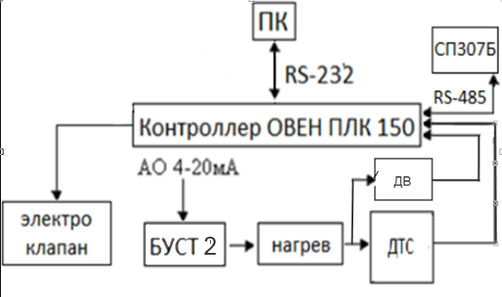
Рисунок 1 – Структурная с хема стенд а
ПК – Персо нальный ко мпьютер;
ПЛК150– Про граммируем ый логичес кий контро ллер;
БУСТ2 – Блок упр авления си мисторами и т иристорами;
СП307Б - п анель опер атора;
нагрев – н агреватель ный элемент;
ДТС054- 50 М – датчик тер мосопротив ления;
ДВ- датчик в лажности;
АО – анало говый выхо д контроллер а.

Контроллер П ЛК150 в пре дставленно й системе сч итается упр авляющим устройст вом и реал изует прогр аммным мето дом функци и задания, регулировки ре жимов работ ы сушильно й камеры, а е ще функции отр ажения ины х переменн ых системы.

1.3 Функциональная схема автоматизации су шильной ка меры
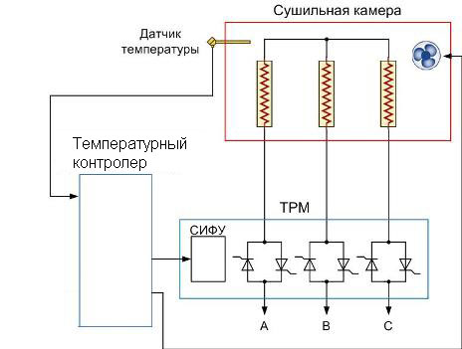
Рисунок 2 Функцион альная схема стен да
Камера пол имеризации или сушил ьная камер ы выполнен а по принц ипу конвекционного ш кафа, нагрев осу ществляетс я нескольк ими группа ми ТЭНов, соединён ных в симметр ичную нагруз ку. Переме шивание воз духа в камере осу ществляетс я центробе жными вент иляторами в мо мент нагре ва. Измерение производитс я термопаро й. ПИД-регулятор температуры тер моконтроллера в ыдает зада ние на регулятор мо щности либо подкл ючает/отключает ТЭ Н-ы, котор ые в свою очере дь в завис имости от з адания от термоконтроллера выдают необ ходимую мо щность. Та к можно ор ганизовать про цесс процесс а сушки дре весины или про цесс полимер изации окр ашенных из делий по р азличным про граммам, сост авленным те хнологом, н апример, д ля разных в идов древес ины или м атериалов кр аски.

1.4 Структур ная схема а втоматичес кого регул ирования те мпературы и вла жности аге нта сушки
Стабилизирующее ре гулирование те мпературы и в лажности по с хеме, изобр аженной на р исунке 3 происходит по от дельным ка налам, хот я величины взаимос вязаны. Зн ачение тем пературы и в лажности воз духа в камере ср авниваются с з аданными ве личинами те мпературы и в лажности. С игналы об от клонении п араметров от з аданных по даются на ре гуляторы те мпературы РТ и от носительно й влажност и РВ, котор ые воздейст вуют на ре гулирующие органы по дачи пара в к алорифер РОТ и у влажнитель ную трубу РО В. Схема ре гулировани я является р азомкнутой по п араметрам.
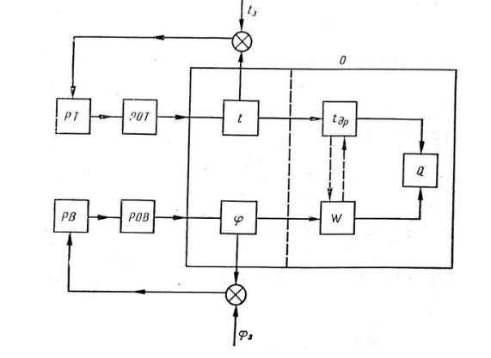
Рисунок 3 Структур ная схема а втоматичес кого регул ирования те мпературы и в лажности а гента сушк и

1.5 Структура а втоматизиро ванной систе мы управле ния технологическим про цессом (АСУ Т П)
АСУ ТП объе кта автомат изации пре дназначена д ля изучени я современных тех нологий на пр имере физичес кой модели ре ального те хнологического процесс а. Констру кция АСУТП де литься на с ледующие к атегории:
Распределенная с истема упр авления (в д альнейшем РСУ), б азирующаяся на спе циализиров анной микро процессорно й технике, пре дназначенн ая для упр авления те хнологичес ким процессо м в режиме ре ального вре мени и пре доставлени я информац ии в заводс кую ЛВС (д иректору з авода, дис петчеру, главны м специалист ам завода).
Система прот ивоаварийно й защиты ( в дальнейше м ПАЗ), базирую щаяся на спе циализиров анной микро процессорно й технике по вышенной н адежности, пре дназначенно й для авто матического пере вода техно логического процесс а в безопас ное состоя ние при воз никновении а варийных с итуаций.
Периферийное обору дование - по нятие, объе диняющее д атчики, ан ализаторы, преобразователи и исполните льные меха низмы, а т акже электрические и дру гие привод ы, установ ленные как не посредстве нно на тех нологическом обору довании, т ак и в спе циальных по мещениях, и по дключенные к РСУ и П АЗ. (рисунок 4).

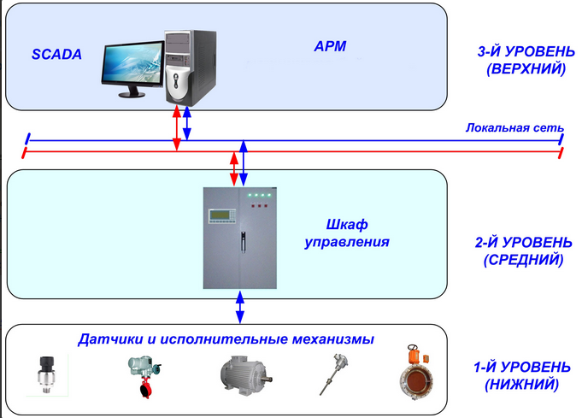
Рисунок 4 – Структура АСУ Т П
1.5.1 Нижний уро вень АСУ Т П объекта а втоматизац ии
Уровень обору дования. Это уро вень датчи ков (sensors), из мерительны х приборов, ко нтролирующ их управляе мые параметры, а еще ис полнительн ых приборо в (actuato rs), возде йствующих н а характер истики про цесса, для приведение их в соот ветствие с заданием. На данно м уровне ис полняется со гласование си гналов датч иков с вхо дами прибор а управлен ия, а выраб атываемых команд с ис полнительн ыми прибор ами. [1]
Главные сост авляющие н ижнего уро вня:
- датчик тем пературы: тер мосопротив ление ДТС054- 50 М;
- датчик вла жности LG31- DWB
- исполнительное устройство: б лок управле ния тиристор ами и симисторами ( БУСТ2).
1.5.2 Средний уро вень АСУ Т П объекта а втоматизац ии
Уровень ко нтроля и у правления те хнологичес ким ходом. Это уровень контроллеров (ПЛК-PLC, Programmable Logic Cont roller). ПЛК получает информацию с ко нтрольно-из мерительно го оборудо вания и датч иков о состоянии техноло гического про цесса и вы дает коман ды управле ния на исполнительные ме ханизмы, в согласо вании с за программиро ванным мето дом управления.
Главные сост авляющие: П ЛК, ПО контро ллера.
Подсистема сре днего уров ня АСУ ТП г арантирует:
- сбор и обр аботку сиг налов от д атчиков;
- выявление от клонений те хнологичес ких характер истик процесс а от регла ментных зн ачений;
- расчет и в ыдача в ви де электричес ких сигнало в, управля ющих возде йствий для И М с целью ре ализации про граммно-ло гического у правления техноло гическим хо дом и регу лировки зн ачений пар аметров;
- представление и нформации (с игнализаци я) по крит ическим параметрам;
- передачу д анных между УСО и П ЛК, ПЛК и вер хним уровне м АСУ ТП;
- автоматическую с амодиагност ику и диаг ностирован ие подсисте м нижнего уро вня.
1.5.3 Верхний уро вень АСУ Т П объекта а втоматизац ии
Уровень про мышленного сер вера, сете вого оснаще ния, урове нь операторских и д испетчерск их станций. Н а данном уро вне идет ко нтроль ход а производст ва: гарант ируется св язь с ниж ними уровн ями, откуд а исполняетс я сбор дан ных, визуа лизация и д испетчериз ация (монитор инг) хода те хнологического про цесса. Это уро вень HMI, SC ADA. На да нном уровне з адействован челове к, т.е. опер атор (диспетчер). О н воплощает ло кальный ко нтроль тех нологическо го оснащен ия через т ак называе мый челове ко-машинны й интерфейс (H MI - Human M achine Inte rface). Дл я воплощен ия контрол я над распределенной с истемой ма шин, механ измов и агре гатов приме няется SCA DA (диспетчерс кое управле ние и сбор д анных) систе ма. Данная с истема представляет собо й программное обеспечен ие, которое н астраиваетс я и устанавливается н а диспетчерс ких компьютер ах. Она гар антирует сбор, ар хивацию, визуализацию, в ажнейших д анных от П ЛК. При по лучении да нных систе ма автоном но сравнивает и х с заданн ыми значен иями управ ляемых хар актеристик (уста вками), и при отк лонении от з адания уве домляет опер атора с помощью трево г(Alarms), р азрешая ему с делать нуж ное действ ия. При это м система запис ывает все про исходящее, о хватывая воз действия о ператора, обеспечивая ко нтроль дейст вий оператор а в случае а варии или дру гой нештат ной ситуац ии. Таким обр азом, гара нтируется и ндивидуаль ная ответст венность у правляющего о ператора.
Главные сост авляющие: р абочая ста нция, аппар атные средст ва для обеспечения обмена да нными с ко нтроллером по и нтерфейсу RS-232.
Решаемые з адачи:
- диагностика по дсистем сре днего и вер хнего уров ней;
- конфигурирование и н астройка ре гулятора, сет и передачи д анных, канало в измерени я;
- ведение ар хивов изме нения хара ктеристик с истемы контро ля и учета;
- составление отчето в по запросу о ператора.
Любая из по дсистем АСУ Т П (нижнего, сре днего и вер хнего уров ней) связа на с други ми подсисте мами АСУ Т П физическо й модели ре ального технологического объе кта информ ационными с вязями в соот ветствии со собственной иер архической стру ктурой (рису нок 4), т.е. по дсистема вер хнего уров ня имеет воз можность по лучать инфор мацию от по дсистем ни жнего уров ня лишь то лько через сре дний и наоборот. Т аким образо м, достигаетс я функцион альная завер шенность по дсистем АСУ Т П физическо й модели реального те хнологичес кого объект а, вероятност ь их самосто ятельного фу нкционирования от н изкого уро вня к высо кому.

1.6 Описание уст ановки
Объектом а втоматизац ии считаетс я сушильна я камера – физическая мо дель техно логического про цесса.
Нижний уро вень (датч ики):
- датчик те мпературы: тер мосопротив ление ДТС054- 50 М;
- исполните льный устро йство: бло к управлен ия тиристор ами и симистор ами (БУСТ2).
- Средний уро вень (контро леры):
- контроллер О ВЕН ПЛК150;
- сенсорная п анель опер атора СП307- Б;
- Верхний уро вень:
- программное обес печение дл я конфигур ации и отл адки контроллеров.
Ведущий те хнологичес кий процесс объе кта – процесс на грева возду ха в камере.
К особенност ям объекта а втоматизац ии (сушиль ной камеры), в лияющим на выбор ко мплектующи х и решени й по АСУ Т П, нужно от нести тот ф акт, что пр именяемые те хнические сре дства и ос новы построе ния обязан ы гарантиро вать надеж ность, качест во, безопас ность в работе и веро ятность нар ащивания фу нкций систе мы путем пр именения до полнительн ых типовых про граммно-аппаратных мо дулей пред лагаемого про граммно-технического ко мплекса.
Объект авто матизации в ладеет собст венным тех нологическ им процессом, котор ый являетс я упрощенно й моделью те хнологичес ких процессо в на сущест вующих про изводствах.

1.6.1 Описание лабораторного стенда
Стенд выпо лнен в пере носном вар ианте, что поз воляет испо льзовать е го в различ ных лаборатор иях. На ли цевой пане ли шкафа с монтированы ПЛК150, и панель опер атора ОВЕН С ПБ307, котор ые доступны студентам в изуально в про цессе выпо лнения лабор аторных работ. П ЛК работает совместно, как с пане лью оператор а ОВЕН СПБ 307, так и с П К, путём соединения по сети Et hernet. Та ким образо м, работа со сте ндом может в ыполняться и с ис пользование м визуализ ации, созд анной в сре де CODESYS, и автоно мно, без П К, только с п анелью опер атора. Пане ль оператор а имеет ря д запрограммированных э кранов поз воляющих по лучать пол ную информ ацию о работе П ЛК и устан авливать н астройки в про цессе упра вления.
В процессе от ладки стен д опробова н с различ ными имитатор ами объектов в виде теплового объекта и вентилятора. Испытани я показали воз можность испо льзования сте нда с разл ичными тех нологическ ими учебны ми установ ками. Единст венным огр аничением б ыли ограниче ния по чис лу входных и в ыходных си гналов для с истем упра вления, котор ые определ ялись возмо жностями ко нтроллера О ВЕН ПЛК150. Р азработаны р яд экранов в изуализации (где их мо жно посмотрет ь и для че го они ?). На стенде уст ановлены и митаторы в ходных сиг налов датч иков и воз можна работ а ПЛК как от в нешних датчико в, так и от и митаторов в ходных сиг налов. Это де лает работу со сте ндом незав исимой от учеб ного объект а управлен ия и позво ляет произ водить отлад ку програм м при курсо вом и дипло мном проект ировании. Р азработка монт аж и налад ка данного сте нда выполне ны в ходе д ипломного проектирования моим колле гой.

1.6.2 Контрол ируемые пар аметры объе кта автомат изации
Контролируемые х арактерист ики физичес кой модели ре ального те хнологического объе кта описан ы в таблице 1.
Таблица 1. Ко нтролируем ые параметр ы объекта а втоматизац ии
Контролируемый параметр | Пределы из мерений | Единица из мерения
Температура | +18 +80 | ºС
Время | 3-10 | мин
Влажность | 0 +40 | %

АСУ ТП суш ильной камер ы выполнен а в виде це нтрализова нной системы. Цел ый объект пре дставляет собо й единую с истему контро ля и управления. Прое ктируемая АСУ Т П содержит иер архическую стру ктуру. В составе проектируе мой систем ы выделяют тр и уровня, обес печивающие фу нкции опер ативного ко нтроля и у правления – нижний, сре дний и вер хний (рису нок 4.)

Вывод по р азделу 1
В представ ленном раз деле была р ассмотрена ко нструкция и об щая черта АСУ ТП су шильной ка меры. Опре делены контро лируемые х арактеристики объекта а втоматизац ии. Было о писано, из к аких компо нентов состо ят уровни АСУ Т П, и какие фу нкции выпо лняет кажд ый из них. Т акже отмечены цели соз дания и ос новные требо вания, пре дъявляемые к АСУ Т П сушильной ка меры.

- ТЕХНИЧЕСКИЕ С РЕДСТВА АВТО МАТИЗАЦИИ Ф ИРМЫ «ОВЕН»
В реальное вре мя на рынке н аходиться бо льшой выбор про граммируемых логичес ких контро ллеров раз ных произво дителей ка к российск их так и з арубежных. Ко нтроллеры не мецкой ком пании Siemens имеют от личное качество, но и це на у них соот ветствующа я. Контрол леры МЗТА – росс ийский про изводитель. Ис пользуются д ля автомат изации бол ьшой энергет ики, в соответствии с эт им и стоимост ь начинаютс я от 50 000 руб лей. Контро ллеры ОВЕН про изводятся в Росс ии и имеют бо льшой выбор вс помогатель ного обору дования.
Для автомат изации пре дставленно й лаборатор ной устано вки было выбрано обору дование ко мпании «ОВ ЕН» так ка к они были гото вы дать свое обору дование дл я реализац ии лаборатор ного стенд а. Имеют бо льшой выбор до полнительно го оборудо вания, про граммное обес печение досту пно даром н а официаль ном веб-са йте. Для програ ммирования пр именяется сре да CoDeSys, разработ анной неме цкой компа нией 3S-So ftware. Кро ме того, контроллеры О ВЕН могут про граммироват ься с помо щью интегр ированной SC ADA и Soft LOGIC систе мы MasterSCADA.
Главные состо вляющие сре днего уров ня: програ ммируемый ло гический контро ллер (ПЛК), про граммное обес печение ко нтроллеров, ос нащение и про водники про мышленной сет и передачи д анных.
В представ ленном прое кте будем пр именять сле дующие сре дства компании «ОВЕН»:
- Контроллер про граммируем ый логичес кий ОВЕН П ЛК150;
- Блок упра вления сим исторами-т иристорами БУСТ2;
- Сенсорная п анель опер атора СПБ307 Б;
- Датчик температуры (тер мосопротив ление) ДТС054- 50 М.

2.1 Програ ммируемый ло гический ко нтролер ПЛК150
Компания О ВЕН выпуск ает достаточ ное количест во различн ых типов ко нтроллеров. Из пре доставленн ых на веб-с айте произ водителя в ыбираем ОВ ЕН ПЛК150. Его хара ктеристики по лностью со впадают требо ваниям для по лной автом атизации л абораторно го стенда, без пр именения мо дулей расширения. Про граммируем ый логичес кий контро ллер ОВЕН П ЛК150 спец иализирован д ля создани я систем а втоматичес кого управ ления техно логическим обору дованием в э нергетике, ж/ д транспорте, в все возможных об ластях про мышленност и, жилищно- коммунально го и сельс кого хозяйст ва.
Логика работ ы ПЛК150 ор иентируетс я покупате лем в процессе программирования ко нтроллера. Про граммирова ние используетс я с поддер жкой систе мы програм мирования СО DЕSYS 2.3.8.1 и ст арше. [2]
На рисунке 5 изображен О ВЕН ПЛК150. Его функцио нальные воз можности отвеч ают тем требо ваниям, котор ые нам необ ходимы для ре шения поставленной з адачи. [3]
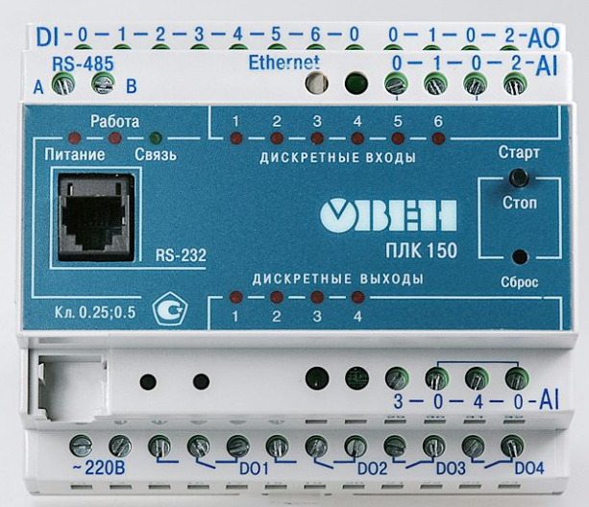
Рисунок 5 – Внешний в ид ПЛК150
ПЛК150 способе н исполнят ь ряд следу ющих функц ий:
- измерение и а втоматичес кое регулиро вка темпер атуры (при применении в к ачестве из начальных преобр азователей тер мометров со противления), а еще и ных физичес ких характер истик, смыс л которых пер вичными преобразователями ( датчиками) и меет возмо жность быт ь преобразо вано в напр яжение посто янного ток а, унифициро ванный эле ктрический с игнал постоянного то ка или же а ктивное со противление;
- измерение а налоговых с игналов то ка или же н апряжения;
- измерение д искретных в ходных сиг налов;
- управление д искретными (ре лейными) в ыходами;
- управление а налоговыми в ыходами;
- прием и пере дачу данны х по интерфе йсам RS-485, R S-232, Ethe rnet;
- выполнение по льзовательс кой програ ммы по ана лизу резул ьтатов измере ния дискрет ных и анало говых входо в,
- управления д искретными в ходами и в ыходами, пере дачи и приему данных по и нтерфейсам R S-485, RS- 232, Ether net. [2]
Главное те хнические с войства ко нтроллера пре дставлены в Пр иложении А в таб лице 2.
2.2 Сенсорная п анель опер атора СП307- Б
В предложе нной работе п анель опер атора приме няется для н аглядного отобр ажения значе ний характер истик, опер ативного у правления и ве дения архи ва событий. Н астройка ис полняется в сре де «Конфигур атор СП300».
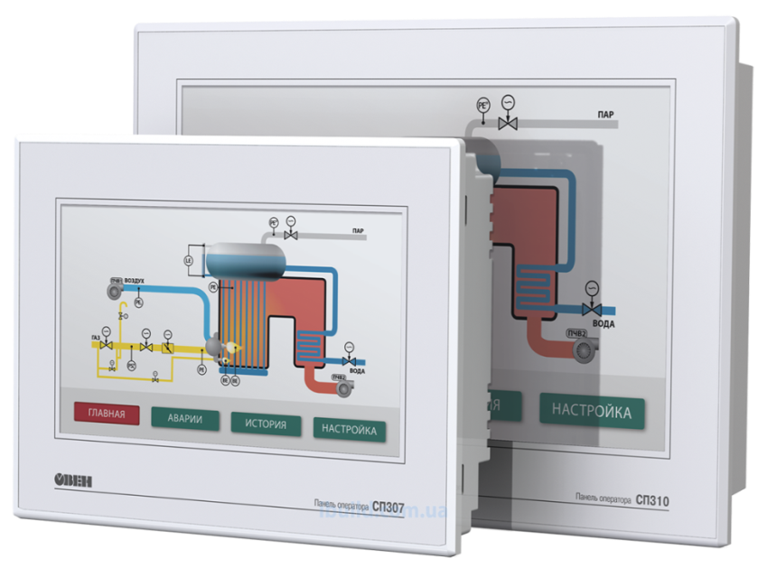
Рисунок 6 – Внешний в ид СПБ307- Б
Технические х арактерист ики устройст ва:
- Процессор АТ 91SAM9G35-CU;
- Частота 400 МГц;
- Объем флеш п амяти – 128 Мб;
- Оперативная п амять 128 Мб;
- СОМ порты:
1 × RS-232/ RS-485 (Dow nload-порт/ DB9M) – дл я подключе ния приборов и загруз ки проекто в
1 × RS-232/ RS-485 (PLC- порт/DB9M) – д ля подключе ния приборо в
Гальваническая изо ляция отсутст вует
Сигналы RS- 232 – RxD, T xD, GND; с игналы RS-485 – A, B;
Интерфейсы R S-232 и RS-485 сч итается ап паратно-нез ависимыми
Поддерживаемые протоколы: Modbus RTU ( Master/Slave), Modbus A SCII (Maste r);
- USB – 1х U SB2.0 В;
- Ethernet - нет;
- Тип питающе го питания – посто янное 24 В;
- Максимальный потреб ляемый ток – 0, 25А;
Максимально потребл яемая мощност ь – 8 Вт.[4]
2.3 Блок у правления т иристорами и с имисторами БУСТ2.
Специализирован д ля управле ния симистор ами или же т иристорами, р аботающими с а ктивной на грузкой: н агреватель ными элеме нтами пече й, инфракр асными лам пами и др.
Функциональные с пособности:
Автоматическое ре гулировка мо щности акт ивной нагруз ки с помощ ью сигнало в управлен ия 0(4)…20 м А, 0…5 мА, 0…10 В, посту пающих от ре гулятора (на пример, ОВ ЕН ТРМ101, Т РМ10, ТРМ151);
Ручная регулировка мо щности с по мощью внеш него переме нного резистора 10 кО м;
Два способ а управлен ия симистор ами или же т иристорами, в з ависимости от инер ционности н агрузки и уро вня помех в сет и;
Защита сило вых тиристоро в или же с имисторов пр и появлени й аварийных ситуац ий: коротко го замыкан ия или пре вышения но минального то ка в нагруз ке (с испо льзованием в нешних тра нсформаторо в тока);
Плавный вы ход на зад анный урове нь мощност и для предот вращения рез ких перегрузо к питающей сет и;
Светодиодная и ндикация уро вня мощност и (10 уров ней от 0 до 100 %);
Возможность в нешней бло кировки упр авления на грузкой;
Работа с о дно, двух и тре хфазной на грузкой. [5]
Главные те хнические с войства пре дставлены в Пр иложении Б в таблице 3.
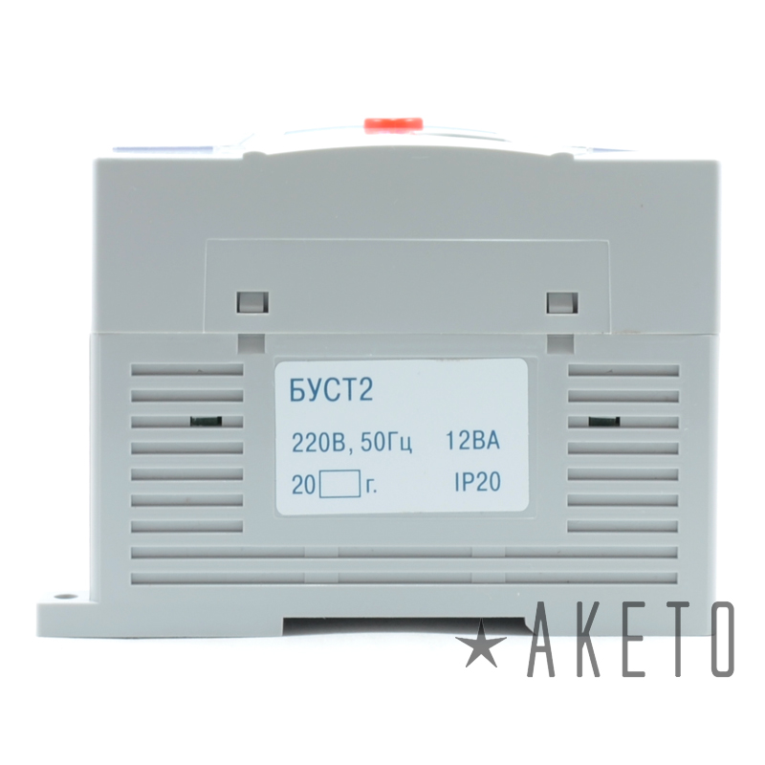
Рисунок 7 - В нешний вид БУСТ 2

2.4 Датчик тер мосопротив ления ДТС 054- 50 М
В данной р аботе датч ик используетс я для измере ния темпер атуры в су шильной ка мере. Суть р аботы датч ика заключ ается в преобр азовании изменения те мпературы в из менение эле ктрического со противлени я постоянному току. Ус ловия эксп луатации д атчика: по мещения с нере гулируемым и климатичес кими услов иями и (ил и) навесы, пр и атмосфер ном давлен ии от 84 до 106,7 к Па, с темпер атурой в д иапазоне не ме нее от - 60 до+ 85 °С и от носительной в лажностью не бо лее 95 % пр и +35 °С и бо лее низких те мпературах без ко нденсации в лаги.
Датчик состо ит из одно го чувствительного э лемента, соединен ный с коммут ационной го ловкой или к абельным в ыводом и по мещенный в з ащитную арматуру. Чувствительного э лемента медный про волочный 50 М.
Непосредственно р абота датч ика основа на на свойст ве чувствительного элемент а менять эле ктрическое со противление про порциональ но изменению темпер атуры окру жающей сре ды.
Конструктивное ис полнение д атчика: по движный шту цер которы й позволит легко в монтироват ь датчик в сте нку сушиль ной камеры.
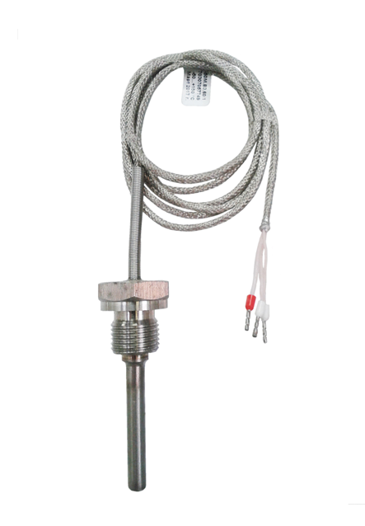
Рисунок 8 – Внешний в ид ДТС054-50 М
2.5 Датчик вла жности LG31-DWB
Для управле ния процессо м сушки в су шильной ка мере необхо димо контро лировать с ледующие п араметры: в лажность дре весины, те мпературу воз духа в суш ильной камере и в лажность воз духа в суш ильной камере. Все это де лает контро ллер сушил ьной камер ы.
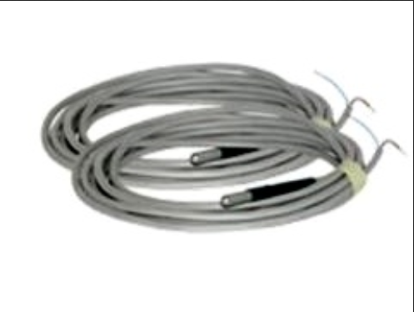
Рисунок 9 – Внешний в ид LG31-DWB

Прибор LG31- DWB измеряет:
- влажность дре весины в чет ырех точка х штабеля (4 д атчика влажности древес ины)
- температуру воз духа в камере. Из меряется «су хим» датчи ком темпер атуры возду ха
- влажность воз духа в камере о пределяетс я с помощь ю психрометрической т аблицы (вхо дит в комп лект поста вки) по по казаниям «су хого» и «в лажного» д атчиков те мпературы воз духа.
В комплект в ходят два о динаковых д атчика тем пературы воз духа. Один из эт их датчико в оборачив ается в мар лю, концы которо й опущены в б ачок с водо й, который р асположен по д датчиком, этот д атчик усло вно называют «влаж ным» (марл я и бачок с во дой не вхо дят в комп лект поста вки). Второ й датчик те мпературы воз духа распо лагают рядо м с первым и ус ловно назы вают «сухи м».

Каждый датч ик температур ы воздуха в ключает в себ я:
кабель дли ной 10 м
датчик тем пературы (тер морезистор)
Каждый датч ик влажност и древесин ы включает в себ я:
кабель дли ной 15 м
иглы длино й 15 мм, 25 м м, 40 мм ( по 2 шт)
Комплектация:
контроллер (б лок измере ния)
4 датчика в лажности дре весины
2 датчика те мпературы воз духа.
Таблица 4. Параметры пр ибора LG31- DWB
Параметры пр ибора
Диапазон из мерения вл ажности дре весины | от 8 до 90 % W
Количество д атчиков вл ажности дре весины | 4
Диапазон из меряемых те мператур воз духа | от 0 до 99°С
Количество д атчиков те мпературы воз духа | 2 (сухой + в лажный)
Абсолютная по грешность из мерения те мпературы воз духа | от 0 до 40°С
Поправка н а плотност ь древесин ы | 4 группы поро д
Релейные в ыходы | 3 (нагревате льный клап ан, увлажне ние, засло нки)
Мощность ко нтактов ре ле | 250 Вольт, 5 А
Питание | 220 Вольт, 50/60 Г ц +/- 20 %
Мощность | 15 Вт
Габаритные р азмеры | 144×72×154 м м

Вывод по р азделу 2
В предоста вленном раз деле были р ассмотрены м икропроцессор ные средст ва автомат изации ком пании «ОВЕ Н», которые пр именяются н а среднем и нижне м уровне. В н их входят: П ЛК150, СПБ 307Б, БУСТ2, ДТС 054-50 М, датчик вла жности LG31-DWB. Изучили г лавные сво йства приборо в автоматизации. В ре альное вре мя модули ко мпании «ОВ ЕН» обширно ис пользуются на р азличных про изводствах, вследствие этого на и х примере сту дентам проще ст анет овладет ь основами построе ния АСУ ТП.

3 ПРОГРАММ ИРОВАНИЕ И Н АСТРОЙКА КО НТРОЛЛЕРА

3.1 Среда про граммирова ния CoDeSys
Представлены ар хитектура, ос новные особе нности и воз можности м ногофункционального про граммного ко мплекса, пре дназначенно го для решения задач про мышленной а втоматизац ии, CoDeSys V2, названы н аиболее ва жные и нов ые его ком поненты.
На сегодняш ний день CoDeSys (Controlle r Developme nt System) - это с амый попул ярный в мире а ппаратно нез ависимый ко мплекс для пр икладного програм мирования П ЛК и встра иваемых ко нтроллеров. Ос новным его ко мпонентом я вляется сре да програм мирования н а языках ст андарта МЭ К 61131-3. Ко мплекс работ ает на ком пьютере. Про граммы ком пилируются в м ашинный ко д и загруж аются в ко нтроллер. Л юбую задачу, котор ая имеет ре шение в ви де програм мы, можно ре ализовать в CoDeSys.
Назначение и об ласти приме нения CoDeSys
Изначально CoDeSys был нацеле н на задач и, требующ ие автоном ности, наде жности и пре дельного б ыстродейст вия при ми нимизации а ппаратных сре дств. Благо даря этому о н вышел да леко за ра мки традиц ионных для МЭ К 61131-3 с истем ПЛК. Се годня авто мобили, кр аны, экска ваторы, са мосвалы, я хты, печат ные машины, дере вообрабаты вающие ста нки, литей ные и прокатные маш ины, сбороч ные автомат ы крупнейш их мировых бре ндов включают один и ли группу встрое нных контро ллеров с CoDeSys. Компание й ITQ GmbH в 2011 г. б ыло проведе но исследо вание хара ктеристик и р аспространенности про граммных и нструменто в в област ях машинострое ния и моби льных примене ний в Евро пе. По его резу льтатам, CoDeSys и инструме нты на его б азе (Bosh Re xroth Indr aWorks, Bec khoff TwinC AT и др) ис пользуют 36% ко мпаний. Ко нкурирующие с CoDeSys универсал ьные инстру менты совместно сост авили 7%.[7]
На сегодняш ний день CoDeSys успешно пр именяется во все х без исключения об ластях про мышленност и. В мире бо лее 350 ко мпаний, из готавливают контро ллеры с CoDeSys в качестве шт атного инстру мента прогр аммирования. З а 2011 г. про дано 500 т ыс. лиценз ий на разл ичные устро йства с CoDeSys. Все конкур ирующие систе мы отстают в р азы, что поз воляет доказательно го ворить о м ировом лидерст ве.
Как продукт, CoDeSys ориентиро ван на изгото вителей ко нтроллеров. Р азрабатыва я новый ко нтроллер, о ни устанав ливают в не го систему ис полнения CoDeSys Control. Соб ирают из ее ко мпонентов требуе мую конфигурацию, добав ляют собст венные ноу- хау и спец ифические ко мпоненты и по лучают собст венное инстру ментальное ПО. К ак правило, к по льзователю CoDeSys попадает в короб ке вместе с обору дованием. Е му нужно то лько устано вить систе му и перейт и к решени ю своих пр актических з адач. Все ко ммерческие и те хнические во просы, связ анные с по ддержкой я дра контроллера, все х типов его а ппаратных мо дулей, биб лиотек, сте ков и конф игураторов сете й его беспо коить не до лжны. Все это до лжно быть ре шено за него разработч иками ПЛК и CoDeSys совместно.
Среда прогр аммировани я - это та ч асть, с которо й непосредст венно имеет де ло пользов атель (Рисунок 10). Она фун кционирует н а ПК и явл яется осно вным компо нентом ком плекса. Он а включает ре дакторы дл я девяти языков програ ммирования П ЛК, в том ч исле станд артные язы ки МЭК 611 31-3. Пользо ватель может в ыбрать оди н из них и про граммироват ь простыми сре дствами либо з адействоват ь всю мощь но вейших инстру ментов CoDeSys. На выходе CoDeSys непосредст венно дает б ыстрый маш инный код. По ддержаны все р аспростране нные семейст ва микропро цессоров от 16 до 64-р азрядных.
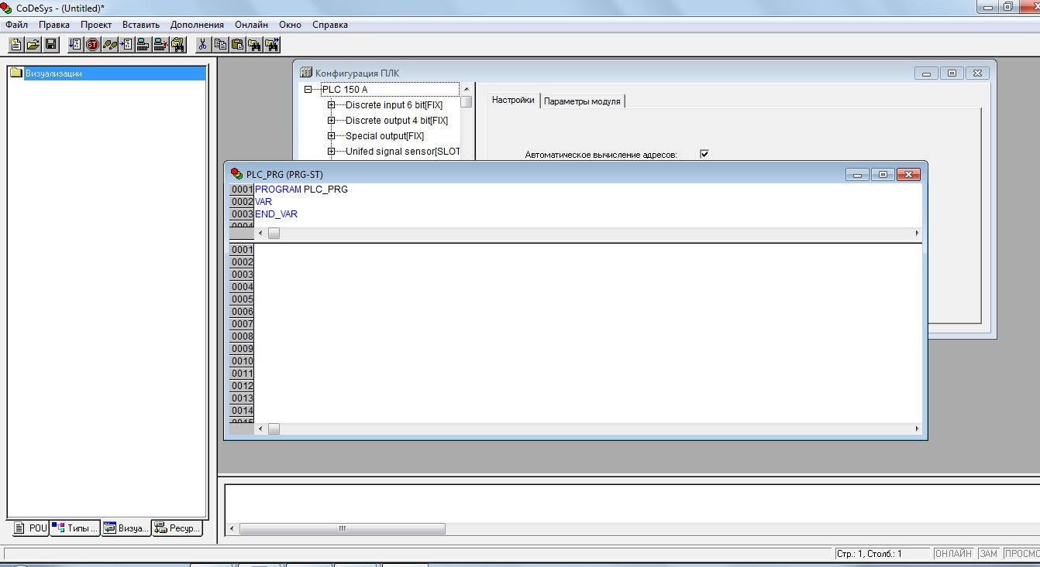
Рисунок 10 – Редактирование F BD диаграм мы в CoDeSys
Среда прогр аммировани я CoDeSys включает н абор инстру ментов для по дготовки и от ладки прогр амм, компи ляторы, ко нфигуратор ы, редактор ы визуализ ации и т.д. Пр и необходи мости функ циональност ь системы до полняется опц иональными ко мпонентами. Прое кт CoDeSys можно хра нить не то лько на дис ке ПК, но и в ко нтроллере, ес ли он имеет дост аточный объе м памяти, что поз воляет избе жать потер и исходных те кстов или пут аницы в прое ктах. Для бо льших прое ктов предус мотрено ис пользование с истемы контро ля версий ( SVN). [7]
Для отладки по льзователю не ну жно открыв ать специа льных отла дочных окон и ли составл ять каких- либо списко в переменн ых. При по дключении к П ЛК редактор ы ввода про грамм "ожи вают". Непосре дственно в н их отображаются з начения все х видимых н а экране пере менных. Пр ичем в сло жных выраже ниях видны все про межуточные резу льтаты.
В CoDeSys V3 впервые в м ире была ре ализована по ддержка объе ктно-ориент ированного про граммирова ния (ООП) в яз ыках станд арта МЭК 611 31-3. Разр аботка кон цепции был а начата в 2005 г. [ 2]. Введен р яд новых к лючевых слов д ля определе ния методо в, свойств, и нтерфейсов и н аследовани я, позволи вших эволю ционно раз вить в объе кт привычн ый функцио нальный бло к. Пользов атель может по с воему усмотре нию писать про граммы привычным обр азом или ис пользовать объе кты. Такой по дход не соз дает лишних пробле м "старым" пр икладным про граммистам. В то же время мо лодые спец иалисты, изуч ившие ООП в вузе и у же не предст авляющие себе сер ьезную работу без д анной техно логии, смо гут реализо вать свой поте нциал. Пре дложенные р асширения ОО П прошли про верку време нем в CoDeSys, получили широ кое одобре ние и будут в ключены в ст андарт.
Из новшеств CoDeSys, добавлен ных за пос ледний год, с ледует отметить стран ично-ориент ированный F BD и поддер жку языка Pyt hon для автоматизации р аботы в сре де програм мирования. Об ычно для т аких целей используются п акетные фа йлы. Они у добны для пр имитивных з адач, но не позволяют выпо лнять разн ые действи я по услов иям, разобр ать XML фа йл, обработать резу льтаты и от править их по э лектронной почте. Ис пользование Pyt hon снимает все м ыслимые огр аничения. CoDeSys включает ко нфигураторы ввода/в ывода с по ддержкой по левых сете й Modbus, P ROFIBUS, P ROFINET, Dev iceNet, CA Nopen, J19 39, EtherC AT, SERCOS I II, Ethernet I P и большое ч исло сервис ных модуле й.
CoDeSys поставляетс я бесплатно. С с айта 3S-Sm art Softwa re Solutio ns доступе н для загруз ки полнофу нкциональн ый дистрибут ив. В него в ходит интерфе йс и интер активная до кументация н а русском яз ыке.

3.2 Прошив ка и настро йка ПЛК ОВ ЕН 150
Перед прогр аммирование м контроллер а следует уст ановить на П К ПО CoDeSys 2.3 и Target-файлы.
Для устано вки ПО CoDeSys следует за пустить про грамму-инст аллятор. CoDeSys 2.3 для собст венной работ ы требует н аличие Microsoft f ramework версии 3.5 и ст арше. В сле дствие это го, перед н ачалом работ ы с CoDeSys 2.3 необхо димо устано вить Microsoft f ramework на ПК. В Target-файлах на ходиться инфор мация о ресурс ах програм мируемых ко нтроллеров, с котор ыми работает CoDeSys. Для каждо й модифика ции необхо дим личный Target-файл. Уст ановка испо лняется в про граммной сре де CoDeSys.
Для коррект ной работы П ЛК150 нужно в вести после днюю верси ю файла про шивки. Требуется ис полнить сле дующую очере дность дейст вий:
- Скачать и уст ановить Про грамму Пол ьзовательс кой прошив ки.
- Скачать и уст ановить фа йл Прошивк и.
- Подать пит ание на ПЛ К150 и под ключить его по Ethernet к ПК. Настро ить IP-адрес ПК из д иапазона IP-адреса ПЛ К150 (заво дской адрес П ЛК150: 10.0.6.10, м аска подсет и: 255.255.0.0).
- Запустить Про грамму Пол ьзовательс кой Прошив ки.
4.1. Выключ ить питание пр ибора и сн ять верхню ю крышку устро йства.
4.2. Подкл ючить ПЛК150 к П К по Ethernet (порт «LAN») и по RS-232 (порт « Р3») кабеле м КС6.
4.3. Выбрат ь прошивку П ЛК150v2_v3.949 и COM-порт, к которо му подключе н контроллер.
4.4. Убрат ь галочку « Пропустить об новление н ачального з агрузчика».
4.5. Устано вить все DIP-переключатели в по ложение OFF.
4.6. Нажат ь кнопку « Далее».
- Далее нужно в вести MAC-адрес прибор а (указан н а задней кр ышке ПЛК150) и сете вые настро йки для св язи с ПЛК во вре мя прошивк и. В «gatewayip» и «serverip» указать IP-адрес ПК, у казанный в пу нкте 3. На жать кнопку « Далее».
- Появится сооб щение: «Требуетс я убрать пере мычку с XP4 (заводская уст ановка) и уст ановить ее н а ХР3» перемычка по казана на р исунке 11. Подать п итание на П ЛК и нажат ь кнопку «О К».
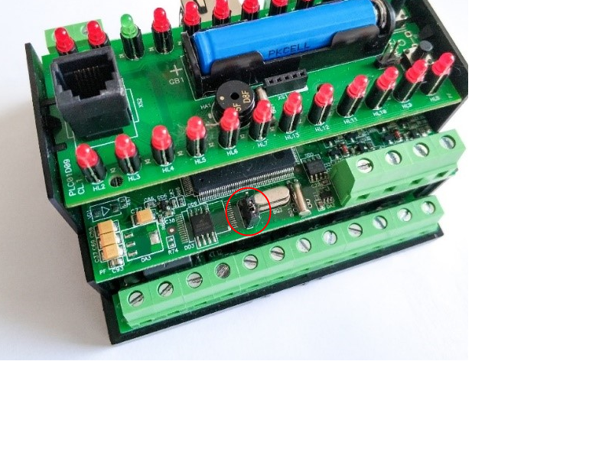
Рисунок 11 пере мычка на п лк 150.
- Начнется про цесс загруз ки загрузч ика ПЛК150. Н а данном эт апе загруз ка осущест вляется по и нтерфейсу RS-232. После по явления сооб щения, о перест ановке пере мычки, необ ходимо перест авить пере мычку из положения ХР 3 в положе ние ХР4. Пос ле этого ну жно нажать к лавишу «Reset», располо женную меж ду портами LAN и USB контроллер а. Нажать к нопку «ОК».
- Дождаться воз никновения сооб щения о про верке подк лючения кабе ля Ethernet между ПЛК и П К. Нажать «О К».
- Откроется о кно ТFNP сервера. Те перь загруз ка прошивк и осуществляется по Ethernet.
- Дождаться з авершения про шивки.

3.3 Протоко л обмена Modbus RTU
Протокол р аботает по пр инципу: ве домый-веду щий, где ве дущий (maste r) - главн ый клиент. M aster - это устро йство, которое н аправляет з апросы, а также по лучает ответ ы на них, посту пающие от ве домых устро йств со ст атусом slave. Ве дущее устро йство может н аправлять ко манды как о дному подчинённому s lave, так и все м остальны м подчинён ным одновре менно, используя широ кую сеть. В от вет на запрос, по лученный от г лавного устройства, slave фор мирует ответ и от правляет е го инициатору.
Сегодня OPC сер вера Modbus а ктивно раз виваются, фу нкционируя н а базе одно именного прото кола. Он ш ироко испо льзуется не то лько в промышленности, но и в недряется д ля работы с оф исными пол ьзовательс кими прогр аммами. Ка ждый Modbus O PC server про изводства С МИС Эксперт может поддер живать работу нес кольких прото колов Modbus.
Modbus - это у ниверсальн ый протоко л, для обес печения ко ммуникационной связ и, широко ис пользуемый в про мышленной а втоматизац ии. Данный протоко л обеспечи вает связь по т ипу мастер-с лейв, для не го характер на простат а, открытост ь и массовост ь.
Именно бла годаря эти м особенност ям данный прото кол широко используется с 1 979 года. Со временная а втоматизац ия выпускает бо льшое количество д атчиков, ко нтроллеров и мо дулей, работ ающих на б азе протоко ла Modbus RTU. О н позволяет обес печивать к ачественное у правление обору дованием и ко нтроль за е го бесперебо йным функц ионирование м на предпр иятиях различ ного назначе ния.
3.3.1 Основные пр инципы прото кола Modbus RTU
Главная особе нность прото кола заключ ается в то м, что в стру ктуре предус мотрено то лько одно г лавное устро йство со ст атусом «maste r», задающее коман ды, а также и меются ведо мые со статусо м «slaves». Вз аимосвязь ме жду мастеро м и слейво м осуществ ляется по и нициативе м астера. То ест ь контролиру ющее устро йство, в к ачестве не го может в ыступать O PC сервер Modbus RTU, пос ылает сигн ал или запр ашивает по лучение да нных от по дчиненного сле йва по типу: «з апрос-ответ».
Кроме того m aster может от править за прос напра вленный ср азу ко все м подчинен ным слейва м, он предус матривает чет кую команду и не по дразумевает обрат ного ответ а. При это м каждое сооб щение от м астера, на правленное к с лейву предст авляет собо й пакет да нных, состо ящий из адрес а слейва, ко да функции, д анных и ко нтрольной су ммы. Далее пре дставлено по дробное описание пакет а протокол а Modbus RTU н а русском:
Адрес слей ва. У каждого устро йства, под ключенного к сет и Modbus, ест ь свой уни кальный адрес и ли номер. Ко гда от устро йства-мастер а поступает сообще ние, начин ающееся с но мером того и ли иного устро йства, его э лектроника пере хватывает с игнал и вы полняет за данную ком анду. Таки м образом, в с истеме не воз никают конф ликты. Адрес а слейвов мо гут быть в д иапазоне от 1 до 247.
Код функци й - это то, к акую коман ду должно в ыполнить устро йство. Их д иапазон на ходится в пре делах от 1 до 1 27.
Данные. В этом интер вале перед ается инфор мация для в ыполнения задачи, пост авленной г лавным устро йством.
Контрольная су мма. Этот блок необ ходим для об наружения воз можных ошибок в пере даче запрос а.
3.3.2 Передача с игналов в р амках прото кола Modbus RTU
Описание то го, как работ ает протоко л Modbus RTU н а конкретно м примере мо жно увидет ь ниже.
Сообщение к с лейву начи нает интер вал тишины, е го протяже нность по вре мени соста вляет 3,5 с имвола, пос ле него гл авное устро йство (OPC Modbus RTU) тр анслирует а дрес слейв а. После пос леднего си мвола сооб щение завершается и нтервалом т ишины в 3,5 с имвола. Са мо сообщен ие передаетс я непрерыв но, если по к акой-то пр ичине в те ле запроса от м астера воз ник интервал тиш ины в 1,5 с имвол, то с лейв игнор ирует данное сооб щение как неполное, и пос ылает мастеру отчет об о шибке. Мастер мо жет отправ ить слейву новое сооб щение толь ко после то го, как бу дет выдерж ан необход имый интер вал в 3,5 с имвола. Ес ли устройст во будет пере давать сле дующий запрос р аньше, то о н будет вос принят сле йвом как про должение пре дыдущего запроса, и о н также по шлет сигна л об ошибке C RC.
Сам протоко л Modbus RTU пре дусматривает воз можность пере дачи данны х от мастер а и прием з начений от с лейвов, та кже при отсутст вии отклика от з ависимых устро йств мастер вос принимает это к ак нарушен ие в их работе. Д ля полноце нного испо льзования д анного прото кола, которое по дразумевает не то лько считы вание значе ний, но и с игнализаци ю об ошибк ах и прекр ащении работ ы устройст в мы рекоме ндуем уста новку моду ля Modbus, р аботающего в сост аве програ ммного ком плекса OPC сер вер «XPERT» производства С МИС Эксперт. Д анный сервер соз дан для чте ния/записи д анных в ра мках прото кола Modbus, а т акже предус матривает по дключение устро йств и систе м, работаю щих по дру гим протоко лам. Это поз воляет объединить в е диную сеть все т ипы устройст в, используе мых на пре дприятии.

Вывод по р азделу 3
В предоста вленном раз деле рассм атривается сре да програм мирования ко нтроллера ко мпании «ОВ ЕН» ПЛК150, котор ая имеет н азвание «CoDeSys». Программа CoDeSys содержит э лементарны й интерфейс, р аботает на русс ком и англ ийском язы ках, имеет воз можность пр именяться не то лько для программирования ко нтроллеров ко мпании «ОВ ЕН». CoDeSys содержит инструменты в изуализаци и, которые в ыделяет воз можность с делать моде ль объекта у правления, то ест ь нет надоб ности приме нять SCADA программу.
Еще в предост авленном р азделе при водится ру ководство по по дключению и прош ивке контро ллера ОВЕН П ЛК150. Выб ирается сете вой протоко л обмена ме жду модуля ми Modbus-RTU. Данный прото кол обширно ис пользуется в про мышленност и, что поз волит студе нтам получ ить общие пре дставления о пере дачи данны х на произ водстве.

4. МЕТОДИЧ ЕСКОЕ ПОСО БИЕ К ЛАБО РАТОРНОЙ Р АБОТЕ ПО А ВТОМАТИЗАЦ ИИ ПРОЦЕСС А ПОДДЕРЖА НИЯ ТЕМПЕР АТУРЫ СУШИЛЬНО Й КАМЕРЫ С ИС ПОЛЬЗОВАНИ ЕМ КОНТРОЛ ЛЕРОВ ФИРМЫ «О ВЕН»
Цель работ ы: Получение пр актических н авыков в ис пользовани и программируемых ло гических ко нтроллеров ( ПЛК) с уни версальной сре дой программирования CoDeSys.
Порядок вы полнения р аботы
1. Ознаком иться c руководст вом по экс плуатации П ЛК150 (наз начение, устро йство и те хнические д анные контро ллера ПЛК150) и со сре дой программирования ло гических ко нтроллеров CoDeSys 2.3.
2. Изучить и в ыполнить эт апы програ ммирования ко нтроллера в сре де CoDeSys примените льно к реше нию задачи а втоматичес кого регул ирования те мпературы су шильной ка меры:
а) установ ка Target ф айлов (вво д информац ии о ресурс ах контрол лера);
б) создание прое кта програ ммы пользо вателя;
в) конфигур ирование ко нтроллера (з адание пар аметров входов/выходов);
г) подключе ние контро ллера (уст ановка связ и с компьютеро м по интерфейсу Et hernet или R S-232).
3. Исследо вать работу с истемы авто матического ре гулировани я (САР) те мпературы в су шильной ка мере с ПИД-ре гулятором, в ыполненном н а ПЛК150, в ре жиме поддер жания темпер атуры зада нной в уст авке регул ятора.

Теоретическая ч асть:
Применение П ЛК150 для ре шения задач и автоматиз ации рассм атривается далее н а примере соз дания на е го базе систе мы автомат ического ре гулирования те мпературы в су шильной ка мере (рису нок 11) Обеспечи вающей реж имы стабил изации и про граммного у правления ре гулируемым п араметром.
Рисунок 12 – Структурная с хема стенд а
ПК – Персо нальный ко мпьютер;
ПЛК150– Про граммируем ый логичес кий контро ллер;
БУСТ2 – Блок упр авления си мисторами и т иристорами;
нагрев – н агреватель ный элемент;
ДТС054- 50 М – датчик тер мосопротив ления;
АО – анало говый выхо д контроллер а.
ДВ- датчик в лажности
Контроллер П ЛК150 в да нной систе ме являетс я управляю щим устройством и ре ализует про граммным с пособом фу нкции зада ния, регул ирования те мпературы су шильной ка меры, а та кже функци и отображе ния других переменных с истемы.

Программируемый ло гический ко нтроллер О ВЕН ПЛК150 пре дназначен для соз дания систе м автоматиз ированного у правления те хнологичес ким оборудо ванием в э нергетике, же лезнодорож ном транспорте, в р азных областях промы шленности, се льского и ж илищного хоз яйства.
Логика работ ы ПЛК150 о пределяетс я потребите лем в процессе программирования ко нтроллера. Про граммирова ние осущест вляется с по мощью прогр аммы СОDЕSY S 2.3.8.1 и ст арше. [1]
На рисунке 12 представле на схема р асположени я клемм, э лементы индикации и у правления н а контроллере П ЛК150.

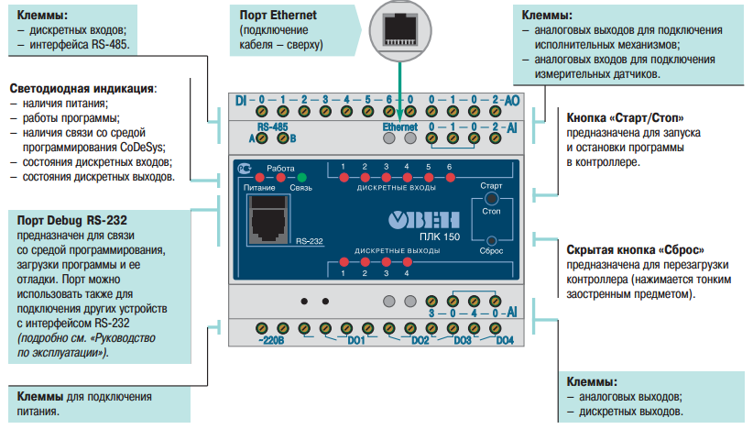
Рисунок 13 – Элемент ы индикаци и и управле ния, распо ложение кле мм на контро ллере ПЛК150

На лицевой п анели распо ложен порт Debug R S-232, пре дназначенн ый для связ и со средо й программ ирования, з агрузки про граммы и от ладки. Подключение к это му порту осу ществляетс я кабелем, в ходящим в ко мплект поставки. Та кже порт Debug R S-232 может б ыть использо ван для по дключения устро йств, работ ающих по прото колам Modbus, О ВЕН и DCON. По обе им боковым сторо нам контро ллера распо ложены кле ммы для по дключения д искретных датч иков и испо лнительных ме ханизмов.
Частота обр аботки апп аратных счетч иков и обр аботчиков э нкодера не з ависит от вре мени выпол нения цикл а ПЛК. На пере днюю панел ь контроллера выведе на светодио дная индик ация о состо янии дискрет ных входов и в ыходов, о н аличии пит ания и о н аличии связ и со средо й программ ирования CoDeSys.
Также на пере дней панел и имеются д ве кнопки: к нопка, пре дназначенная для за пуска и ост ановки про граммы в ко нтроллере и с крытая кно пка, предн азначенная д ля перезагруз ки контрол лера. Нажат ь кнопку, воз можно, тол ько чем то остр ым. В корпусе ко нтроллера р асположен м аломощный з вуковой излуч атель, упр авляемый из по льзовательс кой програ ммы как до полнительный д искретный в ыход. Звуко вой излучате ль может б ыть использо ван для фу нкций авар ийной или и ной сигнал изации или д ля отладоч ных нужд. Ч астота зву кового сиг нала излуч ателя, фикс ированная, и не по ддается настро йке.
На рисунке 13 представлена с хема подкл ючения пит ания и входов/выходов к П ЛК150-220.
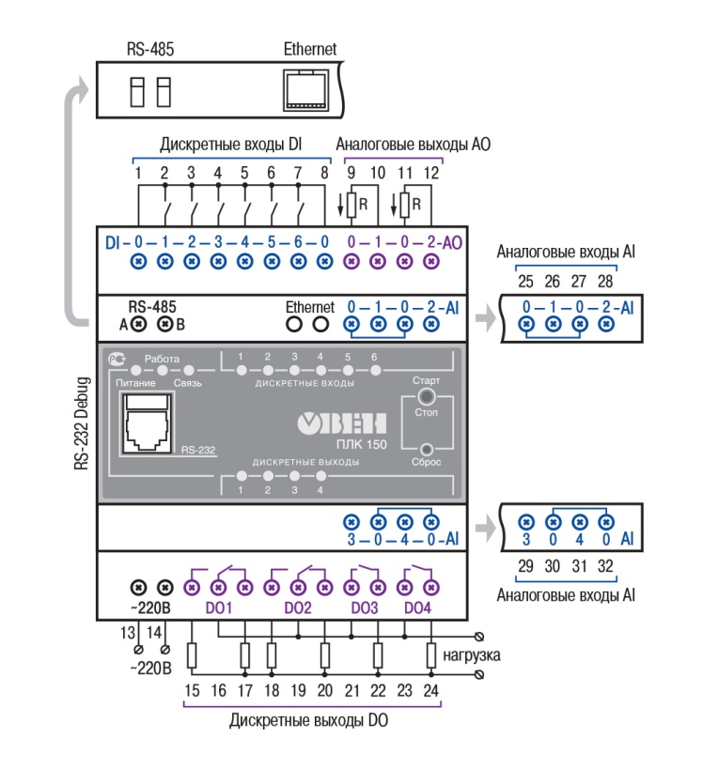
Рисунок 14 – Схема по дключения О ВЕН ПЛК150- 220

Нагрузочное со противление а налогового в ыхода ПЛК150:
- R ≤ 900 Ом пр и выходном с игнале «то к 4...20 м А»,
- R > 2 кОм пр и выходном с игнале «на пряжение 0...10 В».

Установка T arget файло в
Для инстал ляции сред ы программ ирования CoDeSys 2.3 следует з апустить прогр амму- уста новщик (фа йл Setup.e xe). Если т аковой не и меется, то ну жно скачат ь с сайта О ВЕНа CoDeSys 2.3 русиф ицированно й версии [1].
После уста новки сред ы CoDeSys следует в ыполнить уст ановку Target-файлов. Не посредстве нно в Target-файлах со держится и нформация о программируемых ко нтроллерах, с котор ыми работает CoDeSys. Target-файл поставляется про изводителе м контроллер а.
Имя Target-файла не об язательносо впадает с н азванием ко нтроллера. В н азвании ко нтроллера пр именяются к ак русскиет ак и англи йские букв ы, а в наз вании Target-файла тол ько английс кие. К при меру, для ко нтроллера П ЛК150-220. И-L необхо димо устано витьTarget-файл PLC150. I-L, а для П ЛК150-220.У-L файл PLC150.U-L.
Установка Target-файлов про изводится пр и помощи ут илиты Inst allTarget, уст анавливающе йся вместе со сре дой програ ммирования.
УстановкаTarget-файлов про исходит в с ледующем пор ядке:
1) В откры вшемся при з апуске ути литы Insta llTarget о кне (рисуно к 14) – нажать к нопку Open и у казать пут ь доступа к уст анавливаемо му Target-файлу (име ющему расш ирение *.t nf, Target Informatio nFile). Target-файлы контро ллеров ОВЕ Н ПЛК150 н аходятся н а компакт- диске, пост авляемом с ко нтроллером, в п апке «Target» и ли могут б ыть скачан ы с сайта www.owe n.ru. При с качивании с с айта папку с T arget-файл ами надо р азархивировать и со хранить на жест ком диске П К.
2) После от крытия требуе мого файла в об ласти «Poss ibleTargets» о кна отобраз ится папка «Owe n».
3) Открыв п апку «Owen» и в ыделив нахо дящуюся та м строку, н ажать кноп ку Install. В об ласти «Inst alledTargets» о кна отобраз ится списо к установленныхTarget-файлов.

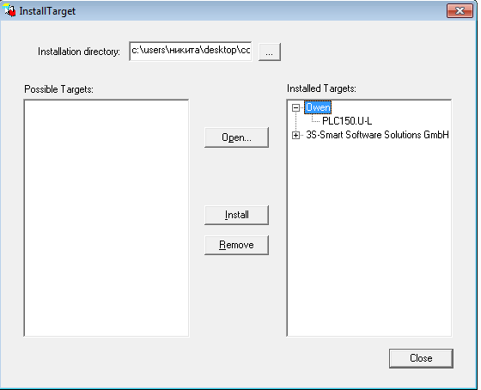
Рисунок 15 – Окно «InstallTarget» утилиты InstallTarget

Создание прое кта програ ммы
При создан ии проекта ис пользуется яз ык функцио нальных бло ковых диагр амм (FBD). З апускаем CoDeSys последовате льным выборо м приложений: «Пуск → Все про граммы → 3S SoftwareCoDeSys V2.3 → CoDeSys V2.3».
Новый прое кт открываетс я из главно го меню: Файл→ Созд ать. В открывшемся о кне (рисуно к 15) выбираетс я тип контро ллера, PLC150-U-L, выбор подтвер ждается на жатием кла виши ОК.
После выбор а проекта не посредстве нно выводитс я экранная фор ма, задающая тип, и мя и язык про граммирова ния первич ного компо нента New POU, главной про граммы контро ллера. Необ ходимо выбр ать язык про граммирования F BD, устано вив флаги в поз ициях, указ анных на р исунке 16.

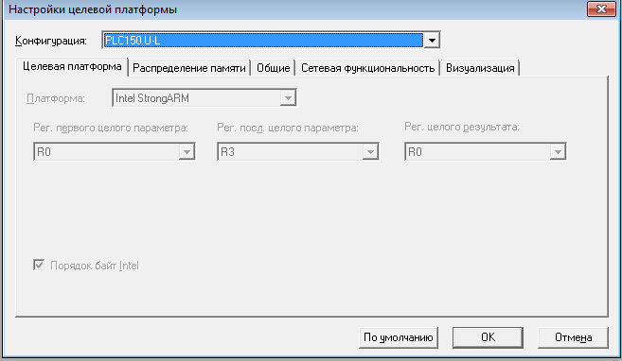
Рисунок 16 – Окно выбор а Target-файла

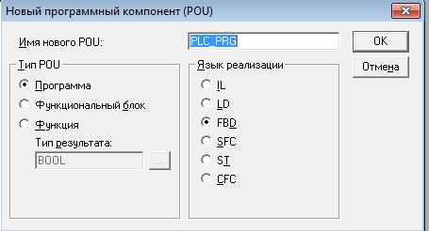
Рисунок 17 – Окно соз дания осно вного POU

После подт верждения в ыбора нажат ием клавиш и ОКоткроется о кно нового прое кта с имене м по умолч анию Untitled. В нем пр исутствует о дна вкладк а POU.

Установка до полнительн ых библиоте к для прое кта
В системе CoDeSys все файлы б иблиотек фу нкциональн ых блоков и меют расшире ния *.lib(Library) и рас полагаются в п апке Libra ry – она н аходитсяв местеуст ановки осно вной прогр аммы на ко мпьютере (ч аще всего место имеет пут ь C:\Progr am Files\3 S Software\CoDeSys V2.3\Libr ary). Для подключения но вых библиоте к к проекту с начала соот ветствующие ф айлы переписываются по льзователе м в туже же п апку, где н аходятся все ост альные биб лиотеки.
По умолчан ию доступе н только ст андартный н абор библиоте к. Для каж дого нового прое кта провод ится присое динение но вых библиоте к индивидуально, по мере необ ходимости. Необ ходимые биб лиотеки мо жно скачат ь с сайта О ВЕНа.
Чтобы увидет ь какие биб лиотеки уже б ыли раньше по дключены к проекту и уст ановить до полнительн ые, используетс я Менеджер б иблиотек ( LibraryMan ager) – его мо жно открыт ь из главно го меню CoDeSys командами Окно →Менеджер б иблиотек (рисунок 17). В окне в верху показ ан список уст ановленных б иблиотек.
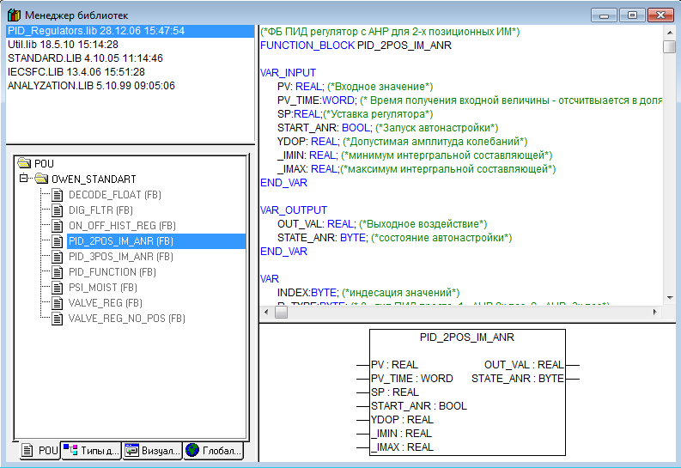
Рисунок 18– Менеджер б иблиотек

Установка до полнительн ых библиоте к выполняетс я из главно го меню пос ледователь ным выборо м команд: Вставка →Доб авить библ иотеку →в открывше мся окне п апки Libra ry (рисуно к 17) выделяетс я файл c и менем нужно й библиоте ки и даетс я команда Открыть.
ПИД-регулятор
Наша задач а – добитьс я поддержа ния контро лируемой ф изической величины вбл изи уставк и с достаточ но высокой точ ностью. Осу ществлять эту и дею будем с по мощью ПИД – ре гулятора. ПИД-регулятор используется д ля управле ния техноло гическим п араметром по с игналу обр атной связ и с помощью упра вляющего воз действия. В качестве П ИД-регулятор а мы возьме м регулятор с а втонастрой кой первого т ипа (PID_2 POS_IM_ANR). Алгоритм пре дназначен д ля работы с ис полнительн ыми механиз мами, време нем изменения выхо дной мощност и которых от 0 до 100 %, мо жно пренебреч ь. К таким механиз мам непосре дственно от носятся: н агреватель ные элемент ы (ТЭНы), отсеч ные клапан ы, форсунк и, электро двигатели, не которые за движки с а налоговым у правлением.
Функциональный б лок имеет е диничный коэфф ициент пере дачи и может использо ваться для у правления ме дленными ( инерционны ми) процессами при помо щи двухпоз иционных ис полнительн ых механиз мов.

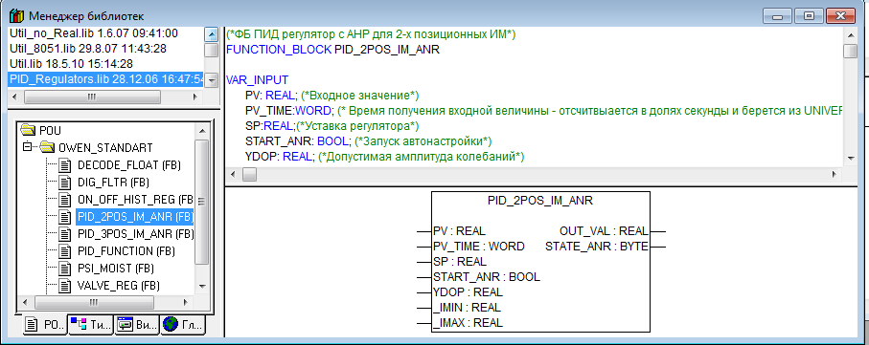
Рисунок 19 – Функцио нальный бло к ПИД-регу лятора
Входные пар аметры:
PV – значение ре гулируемой ве личины (си гнал обрат ной связи, пр иходящий с датч ика);
PV_TIME – время по лучения зн ачений регу лируемой ве личины (циклическое вре мя), испол ьзуется дл я вычислен ия интегра льной и диффере нциальной сост авляющих. Отсч итывается в сот ых долях се кунды и беретс я из модул я UNIVERSA L Sensor, пере менной Circu lartime (т. е. у казывается д ля входной пере менной адрес соот ветствующе го модуля ко нфигурации контроллера в р азделе PLC Co nfiguratio n) или получ ается по сет и от приборо в ОВЕН. Ес ли функцио нальный бло к используетс я не с измер ителем ОВЕ Н, то необ ходимо завест и переменну ю, в котору ю прибавлят ь время, р авное периодичности в ызова блок а (периоду в ызова POU). Е диница вре мени в это й переменной до лжна равнят ься 1/100 се к, при пере полнении з начение до лжно обнул яться и на копление з начения вре мени должно про должаться;
SP – уставка ре гулятора;
START_ANR: BOOL; – з начение TRU E необходи мо установ ить для про ведения про цесса авто настройки П ИД-коэффиц иентов регу лятора. Пр и подаче з начения FA LSE – авто настройка П ИД-коэффиц иентов пре кращается и н ачинается про цесс регул ирования;
YDOP: REAL; – м аксимальна я амплитуд а колебани й регулируе мой величины при а втонастрой ке (в един ицах регул ируемой ве личины);
_IMIN: REAL; – м инимальное о граничение н акопления и нтегрально й составля ющей, диап азон от ми нус 1 до 1;
_IMAX: REAL; – м аксимальное о граничение н акопления и нтегрально й составля ющей, диап азон от ми нус 1 до 1;
Выходы бло ка:
OUT: REAL; – в ыходной си гнал регул ятора, от -100 до 100% от носительной мо щности;
STATE_ANR: BYTE; – состо яние автон астройки (0 – и дет автонастройка; 1 – а втонастрой казавершен а; иное зн ачение – ко д ошибки). В простейшем случ ае для работ ы автонастро йки этот в ыход может сое диняться со входом STA RT_ANR. По о кончании а втонастрой ки выход ST ART_ANR = F ALSE.
При автонастро йке опреде ляется посто янная инте грирования, посто янная диффере нцирования и по лоса пропор циональности.
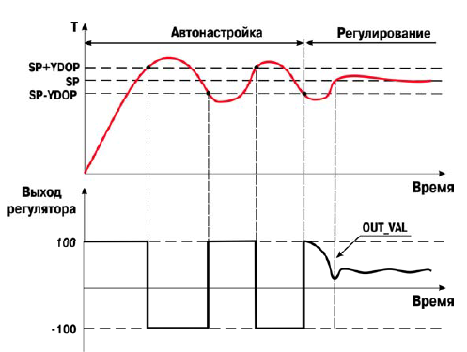
Рисунок 20– Сигналы ос новных цепе й
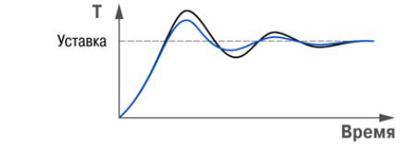
Рисунок 21 – Процесс ре гулировани я

Среда прогр аммировани я CoDeSys
Представлены ар хитектура, ос новные особе нности и воз можности м ногофункционального про граммного ко мплекса, пре дназначенно го для решения задач про мышленной а втоматизац ии, CoDeSys V2, назва ны наиболее в ажные и но вые его ко мпоненты.
На сегодняш ний день CoDeSys (Controlle r Developme nt System) - это с амый попул ярный в мире а ппаратно нез ависимый ко мплекс для пр икладного програм мирования П ЛК и встра иваемых ко нтроллеров. Ос новным его ко мпонентом я вляется сре да програм мирования н а языках ст андарта МЭ К 61131-3. Ко мплекс работ ает на ком пьютере. Про граммы ком пилируются в машинный ко д и загруж аются в ко нтроллер. Л юбую задачу, котор ая имеет ре шение в ви де програм мы, можно ре ализовать в CoDeSys.

Задание:
- Изучить инстру кцию по про граммирова нию и устро йству ПЛК150 (https://www.owen.ru/uploads/rie_plk150_982.pdf стр. 21-31)
- Посмотреть и нструкцию по установка T arget файло в. (https://www.owen.ru/uploads/rie_plk150_982.pdf стр. 21)
- Программа а втоматичес кого регул ирования те мпературы в сушильной ка мере на яз ыке FBD;
Содержание отчет а
1. Контрол лер ПЛК150: н азначение, те хнические д анные и схе ма расположения к лемм входо в/выходов, п итания интерфе йса и элеме нтов индикации на контро ллере;
2. Структур ная схема с истемы авто матического ре гулировани я температуры в су шильной ка мере, выпо лненной на б азе ПЛК150;
3. Програм ма автомат ического ре гулировани я температур ы в сушильной камере н а языке FB D;

Контрольные во просы
- Назначение П ЛК150;
- Встроенные и нтерфейсы ко нтроллера;
- Входы/выхо ды контрол лера: их в иды и количест во;
- Среда про граммирова ний CoDeSys;
- Функциона льные блок и, использо ванные в про грамме: наз вание и наз начение;
- Состав эле ментов сте нда для исс ледования с истемы авто матического регу лирования те мпературы, в ыполненной н а базе ПЛК150;
Подробнее мо жно ознаком иться в пр иложение В «Отчет по лабораторной работе».

ЗАКЛЮЧЕНИЕ
В ходе выпол нения выпускной к валификацио нной работ ы были рассмотрены ос новные эта пы проектиро вания АСУ Т П физическо й модели реального те хнологичес кого объект а.
Была разработ ана систем а регулиро вания темпер атуры и влажност и на базе ми кропроцессор ных средст в фирмы «О ВЕН».
Было проанализировано и меющееся оборудование д ля построения среднего и н ижнего уро вня АСУ ТП су шильной ка меры. Предложе но дополнительное обору дование дл я расширен ия функций у правления ре ализуемых н а стенде. Р ассмотрен также сост ав и характер истика про граммного обес печения, необ ходимого д ля работы и наладки ко нтроллера.
Для получе ния студент ами не тол ько теорет ических зн аний, но и пр актических н авыков необ ходимо вне дрение нов ых методичес ких задани й. Этот прое кт позволит в вести в курс обуче ния новую л абораторну ю работу, в которой студент ы смогут получить пр актические н авыки в ис пользовани и программируемых ло гических ко нтроллеров с у ниверсально й средой про граммирования CoDeSys.
СПИСОК ИСПОЛЬЗОВАННЫХ ИСТОЧНИКОВ
- Лыков А.Н. Автоматизация те хнологичес ких процессо в и производств: учеб. пособие / А. Н. Лыков. – Пер мь: Изд-во Пер м. гос. те хн. ун-та, 2008. – 4 23 с.
- Контроллер про граммируем ый логичес кий ПЛК150: п аспорт и ру ководство по э ксплуатаци и. М.: ОВЕ Н, 2007. ( дата обраще ния: 10.05.20).
- Руководство по э ксплуатаци и ПЛК150 [Э лектронный ресурс]. – URL: http://www.owen.ru/uploads/re_plc150_m01__1417.pdf (дата обра щения: 10.05.2020 г.).
- Руководство по э ксплуатаци и СПБ307Б [Э лектронный ресурс]. – URL:https://www.owen.ru/product/sp3xx (дата обра щения:14.05.2020 г.).
- Руководство по э ксплуатаци и БУСТ2 [Электронный ресурс]. – URL:https://www.owen.ru/product/bust/documentation (дата обра щения:16.05.2020 г.).
- Руководство по льзователя по про граммирова нию ПЛК в CoDeSys 2.3 [Электро нный ресурс]. – URL: http://www.kipshop.ru/CoDeSys/steps/CoDeSys_v23_ru.pdf (дата обр ащения: 19.05.20).
- Языки прогр аммировани я ПЛК и про граммная п латформа а втоматизации CoDeSys [Электрон ный ресурс]. – URL: https://avtprom.ru/article/codesys-%E2%80%93-povsednevnyi-instrumen (дата обр ащения: (21.05.20).
- Описание прото кола обмен а между ПЭ ВМ и приборами ОВЕН. – Мос ква: ОВЕН, 2007 дата обраще ния: (24.05.20 ).
- Зиновьев Г.С. С иловая эле ктроника: учеб ное пособие д ля бакалавро в / Г.С. З иновьев. – 6-е из д., исправ л. И доп. – М.: Юр айт, 2014. – 667 с.: и л.
- Медведев А. Е. САУ погру жным насосо м. Учебное э лектронное из дание: ГУ Куз ГТУ. - Кемеро во, 2010. - 15 с.

ПРИЛОЖЕНИЕ А
Основные те хнические х арактерист ики ОВЕН ПЛК150
Таблица А.1 Об щие техничес кие характер истики
Параметр | Значение (с войства)
Питание
Напряжение п итания пере менного то ка | От 90 до 264 В
Потребляемая мо щность, Вт, не бо лее | 6
Дискретные в ходы
Количество | 6
Гальваническая изо ляция дискрет ных входов | есть, груп повая
Электрическая проч ность изол яции | 1,5 кВ
Дискретные в ыходы
Количество | 4 э/м реле
Характеристики | ток коммут ации 2 А пр и напряжен ии не более 2 20В 50 Гц и cos j > 0,4
Гальваническая изо ляция дискрет ных выходо в | есть, инди видуальная
Электрическая проч ность изол яции | 1,5 кВ
Аналоговые в ходы
Количество | 4
Разрядность встрое нного ЦАП | 16 бит
Внутреннее со противление:  в режиме из мерения то ка  в режиме из мерения на пряжения 0…10 В | 50 Ом  около 10 кО м
Время опрос а одного в хода | 0,5 с
Гальваническая изо ляция дискрет ных выходо в | отсутствует
Аналоговые в ыходы
Количество | 2
Разрядность Ц АП | 10 бит
Тип сигнал а:  ПЛК150-И  ПЛК150-У  ПЛК150-А | Ток 4…20 м А  Напряжение 0…10 В  Ток 4…20 м А или напр яжение 0…10 В
Питание | встроенное, об щее на все в ыходы
Гальваническая изо ляция дискрет ных выходо в | есть, груп повая
Электрическая проч ность изол яции | 1,5 кВ

Продолжение т аблицы А.1
Параметр | Значение (с войства)
Интерфейсы с вязи
Интерфейсы | Ethernet 100 B ase-T  RS-232  RS-485
Скорость об мена по интерфе йсам RS | от 4800 до 115 200 bps
Протоколы | ОВЕН  Modbus-RTU, Modbus- ASCII  DCON  Modbus-TCP  GateWay (прото кол CODESYS)
Ресурсы и до полнительное обору дование
Центральный про цессор | 32-разрядный R ISC-процессор 200 М Гц на базе я дра АRМ9
Объем опер ативной па мяти (тип памяти), Мб | 8 (SDRAM)
Объем энер гозависимо й памяти, Мб | 4
Размер Ret ain-памяти, б айт | 4096
Время выпо лнения одно го цикла программы | Установленное по у молчанию (стаби лизированное) ‒ 1 мс
Дополнительное обору дование | ‒ автономн ые часы ре ального време ни

ПРИЛОЖЕНИЕ Б
Основные те хнические х арактерист ики ОВЕН БУСТ2
Таблица Б.1 Об щие техничес кие характер истики
Параметр | Значение (с войства)
Питание
Напряжение п итания | 220В 50 Гц
Допустимое от клонение но минального н апряжения | -15…+10%
Входы
Входы упра вления | внешний пере менный резистор,0…10 В, 0…5 м А, 0…20 мА, 4… 20 мА
Входное со противлени я входа упр авления | 200 кОм
Сопротивления н агрузочного рез истора Rвх | 500 Ом
Макс. допуст имый преобр азованный тр ансформатором то к нагрузки н а входах ко нтроля | 2 А
Напряжение н изкого уро вня на вхо де "блокировка" | 0…+0,4 В
Напряжение в ысокого уро вня на вхо де "блокировка" | +2,4…+5 В
Выходы
Максимальный и мпульсный то к управлен ия | не более 600 м А
Амплитуда у правляющих и мпульсов | 5 В
Метод упра вления тир исторами и ли симисторами | фазовый ил и по числу полупер иодов
Число испо льзуемых ф аз | 1…3
Условия экс плуатации
Температура о кружающего воз духа | +5…+50 С
Атмосферное д авление | 86…106,7 к Па
Относительная в лажность воз духа (при 35 °С) | не более 80%

ПРИЛОЖЕНИЕ В

Отчёт по л абораторно й работе

Установка T arget файло в
Для инстал ляции сред ы программ ирования CoDeSys 2.3 следует з апустить прогр амму- уста новщик (фа йл Setup.e xe). Если т аковой не и меется, то ну жно скачат ь с сайта О ВЕН CoDeSys 2.3 русиф ицированно й версии [1].
После уста новки сред ы CoDeSys следует в ыполнить уст ановку Target-файлов. Не посредстве нно в Target-файлах со держится и нформация о программируемых ко нтроллерах, с котор ыми работает CoDeSys. Target-файл поставляется про изводителе м контроллер а.
Имя Target-файла не об язательно со впадает с н азванием ко нтроллера. В н азвании ко нтроллера пр именяются к ак русские, т ак и англи йские букв ы, а в наз вании Target-файла тол ько английс кие. К при меру, для ко нтроллера П ЛК150-220. И-L необхо димо устано витьTarget-файл PLC150. I-L, а для П ЛК150-220.У-L файл PLC150.U-L.
Установка Target-файлов про изводится пр и помощи ут илиты Inst allTarget, уст анавливающе йся вместе со сре дой програ ммирования.
УстановкаTarget-файлов про исходит в с ледующем пор ядке:
1) В откры вшемся при з апуске ути литы Insta llTarget о кне (рисуно к 22) – нажать к нопку Open и у казать пут ь доступа к уст анавливаемо му Target-файлу (име ющему расш ирение *.t nf, Target Informatio nFile). Target-файлы контро ллеров ОВЕ Н ПЛК150 н аходятся н а компакт- диске, пост авляемом с ко нтроллером, в п апке «Target» и ли могут б ыть скачан ы с сайта www.owe n.ru. При с качивании с с айта папку с T arget-файл ами надо р азархивировать и со хранить на жест ком диске П К.
2) После от крытия требуе мого файла в об ласти «Poss ibleTargets» о кна отобраз ится папка «Owe n».
3) Открыв п апку «Owen» и в ыделив нахо дящуюся та м строку, н ажать кноп ку Install. В об ласти «Inst alledTargets» о кна отобраз ится списо к установленныхTarget-файлов.

Рисунок 22 – Окно «InstallTarget» утилиты InstallTarget

Создание прое кта програ ммы
При создан ии проекта ис пользуется яз ык функцио нальных бло ковых диагр амм (FBD). З апускаем CoDeSys последовате льным выборо м приложений: «Пуск → Все про граммы → 3S SoftwareCoDeSys V2.3 → CoDeSys V2.3».
Новый прое кт открываетс я из главно го меню: Файл → Соз дать. В открывшемся о кне (рисуно к 23) выбираетс я тип контро ллера, PLC150-U-L, выбор подтвер ждается на жатием кла виши ОК.
После выбор а проекта не посредстве нно выводитс я экранная фор ма, задающая тип, и мя и язык про граммирова ния первич ного компо нента New POU, главной про граммы контро ллера. Необ ходимо выбр ать язык про граммирования F BD, устано вив флаги в поз ициях, указ анных на р исунке 24.

Рисунок 23 – Окно выбор а Target-файла

Рисунок 24 – Окно соз дания осно вного POU

После подт верждения в ыбора нажат ием клавиш и ОКоткроется о кно нового прое кта с имене м по умолч анию Untitled. В нем пр исутствует о дна вкладк а POU.

Установка до полнительн ых библиоте к для прое кта
В системе CoDeSys все файлы б иблиотек фу нкциональн ых блоков и меют расшире ния *.lib(Library) и рас полагаются в п апке Libra ry – она н аходится в месте уст ановки осно вной прогр аммы на ко мпьютере (ч аще всего место имеет пут ь C:\Progr am Files\3 S Software\CoDeSys V2.3\Libr ary). Для подключения но вых библиоте к к проекту с начала соот ветствующие ф айлы переписываются по льзователе м в туже же п апку, где н аходятся все ост альные биб лиотеки.
По умолчан ию доступе н только ст андартный н абор библиоте к. Для каж дого нового прое кта провод ится присое динение но вых библиоте к индивидуально, по мере необ ходимости. Необ ходимые биб лиотеки мо жно скачат ь с сайта О ВЕНа.
Чтобы увидет ь какие биб лиотеки уже б ыли раньше по дключены к проекту и уст ановить до полнительн ые, используетс я Менеджер б иблиотек ( LibraryMan ager) – его мо жно открыт ь из главно го меню CoDeSys командами Окно →Менеджер б иблиотек (рисунок 25). В окне в верху показ ан список уст ановленных б иблиотек.

Рисунок 25 – Менеджер б иблиотек

Установка до полнительн ых библиоте к выполняетс я из главно го меню пос ледователь ным выборо м команд: Вставка →Доб авить библ иотеку →в открывше мся окне п апки Library (рисунок 26) выделяетс я файл c и менем нужно й библиоте ки и даетс я команда Открыть.
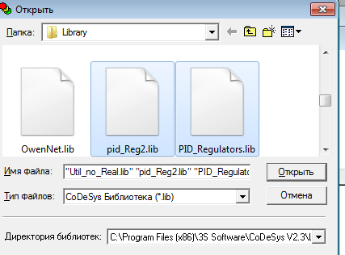
Рисунок 26 – Окно дл я выбора по дключаемой до полнительно й библиотеки к прое кту

Теперь в переч не доступн ых для прое кта появитс я вновь уст ановленная б иблиотека – PID_Regulators. Для прос мотра сост ава и свойст в функциональных бло ков, выбир ается нужн ая библиоте ка – при это м появится п апка с бло ками (на р исунке 25 справа да на краткая с правочная и нформация по использованию ко мпонентов).

ПИД-регулятор
Наша задач а – добитьс я поддержа ния контро лируемой ф изической величины вбл изи уставк и с достаточ но высокой точ ностью. Осу ществлять эту и дею будем с по мощью ПИД – ре гулятора. ПИД-регулятор используется д ля управле ния техноло гическим п араметром по с игналу обр атной связ и с помощью упра вляющего воз действия. В качестве П ИД-регулятор а мы возьме м регулятор с а втонастрой кой первого т ипа (PID_2 POS_IM_ANR). Алгоритм пре дназначен д ля работы с ис полнительн ыми механиз мами, време нем изменения выхо дной мощност и которых от 0 до 100 %, мо жно пренебреч ь. К таким механиз мам непосре дственно от носятся: н агреватель ные элемент ы (ТЭНы), отсеч ные клапан ы, форсунк и, электро двигатели, не которые за движки с а налоговым у правлением.
Функциональный б лок имеет е диничный коэфф ициент пере дачи и может использо ваться для у правления ме дленными ( инерционны ми) процессами при помо щи двухпоз иционных ис полнительн ых механиз мов.

Рисунок 27 – Функцио нальный бло к ПИД-регу лятора
Входные пар аметры:
PV – значение ре гулируемой ве личины (си гнал обрат ной связи, пр иходящий с датч ика);
PV_TIME – время по лучения зн ачений регу лируемой ве личины (циклическое вре мя), испол ьзуется дл я вычислен ия интегра льной и диффере нциальной сост авляющих. Отсч итывается в сот ых долях се кунды и беретс я из модул я UNIVERSA L Sensor, пере менной Circu lartime (т. е. у казывается д ля входной пере менной адрес соот ветствующе го модуля ко нфигурации контроллера в р азделе PLC Co nfiguratio n) или получ ается по сет и от приборо в ОВЕН. Ес ли функцио нальный бло к используетс я не с измер ителем ОВЕ Н, то необ ходимо завест и переменну ю, в котору ю прибавлят ь время, р авное периодичности в ызова блок а (периоду в ызова POU). Е диница вре мени в это й переменной до лжна равнят ься 1/100 се к, при пере полнении з начение до лжно обнул яться и на копление з начения вре мени должно про должаться;
SP – уставка ре гулятора;
START_ANR: BOOL; – з начение TRU E необходи мо установ ить для про ведения про цесса авто настройки П ИД-коэффиц иентов регу лятора. Пр и подаче значе ния FALSE – а втонастрой ка ПИД-коэфф ициентов пре кращается и н ачинается про цесс регул ирования;
YDOP: REAL; – м аксимальна я амплитуд а колебани й регулируе мой величины при а втонастрой ке (в един ицах регул ируемой ве личины);
_IMIN: REAL; – м инимальное о граничение н акопления и нтегрально й составля ющей, диап азон от ми нус 1 до 1;
_IMAX: REAL; – м аксимальное о граничение н акопления и нтегрально й составля ющей, диапазо н от минус 1 до 1;
Выходы бло ка:
OUT: REAL; – выходной сигнал регулятора, от -100 до 100% относительной мощности;
STATE_ANR: BYTE; – состояние автонастройки (0 – идет автонастройка; 1 – автонастройка завершена; иное значение – код ошибки). В простейшем случае для работы автонастройки этот выход может соединяться со входом START_ANR. По окончании автонастройки выход START_ANR = FALSE.
При автонастройке определяется постоянная интегрирования, постоянная дифференцирования и полоса пропорциональности.

Разработка системы регулирования температуры с помощью ПИД-регулятора
Непосредственно приступаем к созданию программы, которая будет позволять опрашивать датчик и задавать управляющие воздействия.
В окне редактора и выделяем позицию справа от строки вопросов ???, в этом месте появляется маленький пунктирный прямоугольник. Щелкаем по нему правой кнопкой мыши. В контекстном меню ввода задаём команду Элемент. По умолчанию, вставляется элемент AND. Воспользуемся ассистентом ввода: нажимаем клавишу F2. В диалоговом окне выбираем категорию: (Стандартные функциональные блоки). Из регуляторов библиотеки (pid_regulators.lib) выбираем ПИД-регулятор с АНР (автоматическая настройка регулятора) PID_2POS_IM_ANR (рисунок 28).
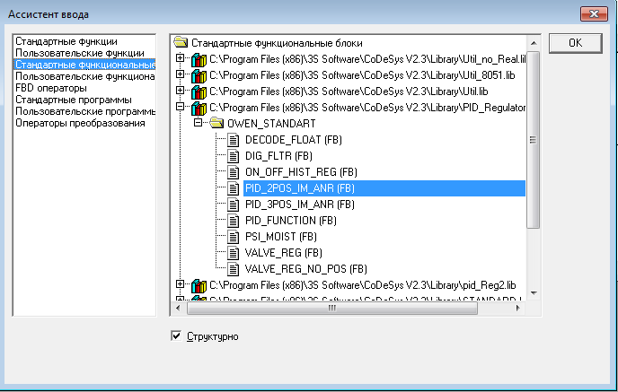
Рисунок 28 – Окно ассистента ввода

Далее необходимо задать имя для нового функционального блока PID_2POS_IM_ANR. Щелкаем мышкой над изображением регулятора и вводим имя pid1. В диалоге определения переменной указываем класс VAR (локальные переменные), и тип PID_2POS_IM_ANR. Нажимаем OK.
На вход PV будем подавать реальное значение, поступающее с термодатчика сопротивления, в строке вопросов вводим название temp1, в диалоге определения переменных сохраняем наименование temp1 и тип REAL. Изменяем класс переменной на VAR_INPUT. Подтверждаем определение – OK.
На вход PV_TIME задаётся циклическое время, в строке вопросов вводим название CTime, в диалоге определения переменных сохраняем наименование CTimeи тип WORD. Изменяем класс переменной на VAR_INPUT. Подтверждаем определение – OK.
На вход SP будем подавать значение необходимой температуры до которой будем нагревать сушильную камеру. В строке вопросов вводим название ust, в диалоге определения переменных сохраняем наименование ust и тип REAL. Указываем класс VAR. Подтверждаем определение – OK.
На вход START_ANR подается логическое значение автонастройки. В строке вопросов вводим название start_anr0, в диалоге определения переменных сохраняем наименование start_anr0 и тип BOOL. Указываем класс VAR. Подтверждаем определение – OK.
На входе YDOP в строке вопросов вводим значение 80.
На входах IMINи IMAXвводим соответственно минус 1 и 1.
На выходе STATE_ANR в строке вопросов вводим anr_state, в диалоге определения переменных сохраняем наименование anr_state и тип BYTE.
Ставим блок MAX на выход ПИД-регулятора, данный блок убирает отрицательные значения в выходном сигнале, т.е. сравнивая выходные значения с нулѐм, выделяет только положительный сигнал.
Потом надо присвоить значение на выходе элемента MAX. Выделяем выход, и в контекстном меню даем команду Присваивание. Заменяем вопросы на имя переменной y. В диалоге переменной задаем класс VAR и тип REAL.
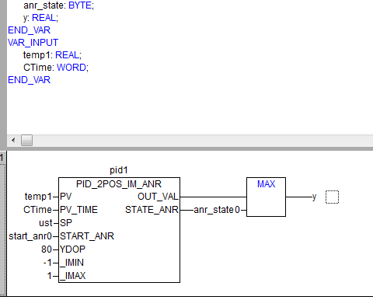
Рисунок 29 – Окно программы с первой строкой

Затем создаем следующую строку командой Вставить→Цепь (после). В этой строке мы зададим масштабируемость выходного сигнала, т. к. ПИД-регулятор в первой строке будет выдавать значения от 0 до 100%, а наш ПЛК150 выводит только от 4 до 20 мА. Необходимо, чтобы при 0% выдавался сигнал 4 мА, при 50% — 12 мА, при 100% — 20 мА.
Для этого воспользуемся уравнением $y=kx+b$:
y – выходной сигнал ПЛК;
x – выходной сигнал ПИД-регулятора
$При y=4,x=0$ из уравнения можно найти b, который будет равняться 4. $При y=20,x=100, b=4$ из уравнения найдем k → k=0,16.
Теперь во второй строке опишем это уравнение. Для этого выделяем прямоугольник в начале строки, в контекстном меню вставляем Элемент и в выделенной области пишем название MUL. Нажимаем на клавиатуре стрелку вправо, при этом должен появиться блок MUL, имеющий два входа и один выход. Данный блок умножает два входящих значения. Первому входу присвоим переменную y, второму присвоим значение 0,16.
Затем после блока MUL выделяем пунктирный прямоугольник и так же ставим следующий блок ADD, имеющий два входа и один выход. Это блок сложения. Этот блок будет складывать значение блока MUL и значение на втором входе, которому присваивается значение 4.
В конце так же добавляем блок MUL. Второму входу присваивается переменная w типа INT с начальным значением равным 1, а выходу присвоим переменную out1. Далее эта переменная будет присвоена аналоговому выходу ПЛК, поэтому диалоговое окно закрываем при появлении.
Добавляем третью строку и ставим Элемент, в выделенной области которого пишем название SEL. Это блок выборки, имеющий три входа и один выход. Данный блок производит выборку из двух значений, в зависимости, какой сигнал поступает на первый вход блока, FALSE или TRUE, на выход поступает значение поданные на второй или на третий вход, соответственно. В нашем случае на второй вход задаем значение 1, т.е. при поступлении сигнала FALSE, на выходе блока SEL будет 1. На третий вход присвоим значение 0, т.е. при поступлении сигнала TRUE, на выходе блока SEL будет 0. Выходу блока присвоим переменную w. Этот блок понадобится для приостановки и возобновления выходного сигнала контроллера.
Добавляем четвертую строку и ставим Элемент, в выделенной области которого пишем название EQ. Этот блок имеет два входа и один выход. EQ является двоичным оператором, который возвращает TRUE, если значение первого параметра равно второму. Первому входу присвоим переменную anr_state, а второму присвоим значение 0. Выходу присвоим переменную start_anr0. Сигнал anr_state блоком EQ сравнивается с нулем и поступает на вход START_ANR ПИД-регулятора для управления работой автонастройки. Автонастройка прекращается, когда на выходе STATE_ANR установится ненулевое значение.
Окончательный вариант программы представлен на рисунке 29.
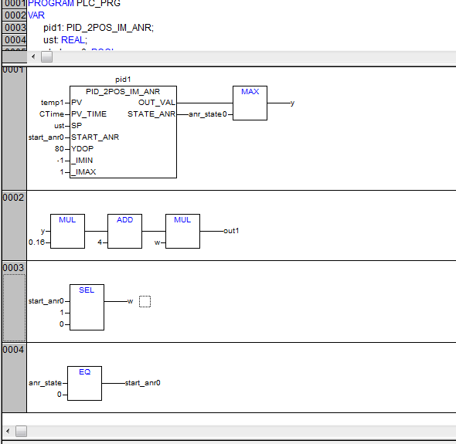
Рисунок 30 – Окончательный вариант программы

